Державний вищий навчальний заклад

«Прикарпатський національний університет імені Василя Стефаника»

Кафедра загальної та клінічної психології

**БАКАЛАВРСЬКА РОБОТА**

на тему

ТЕХНОЛОГІЇ ОПТИМІЗАЦІЇ РЕЗИЛЬЄНТНОСТІ У ВОЛОНТЕРІІВ У ПЕРІОД ПОВНОМАСШТАБНОЇ ВІЙНИ В УКРАЇНІ

Виконала: студентка 4 курсу групи ПС(р)-41 спеціальності 053 «Психологія»

Кунець Вероніка Вікторівна

Керівник: кандидат психологічних наук, професор кафедри загальної та клінічної психології Гасюк М. Б.

Рецензент:

м. Івано-Франківськ – 2023

ЗМІСТ

ВСТУП…………………………………………………………………………3

РОЗДІЛ 1. ТЕОРЕТИЧНИЙ АНАЛІЗ НАУКОВОЇ ЛІТЕРАТУРИ ЩОДО ВИЗНАЧЕННЯ ПОНЯТТЯ РЕЗИЛЬЄНТНОСТІ, ПІДХОДІВ ДО ДІАГНОСТИКИ ЇЇ РІВНЯ ТА ОПТИМІЗАЦІЇ……………………………...6

1.1. Основні підходи до розуміння поняття резильєнтності………………..6

1.2. Методологія діагностики рівня резильєнтності………………………..13

1.3. Принципи розвитку та оптимізації резильєнтності……………………17

Висновки до розділу………………………………………………………….20

РОЗДІЛ 2. ХАРАКТЕРИСТИКА ВОЛОНТЕРСЬКОЇ ДІЯЛЬНОСТІ В КОНТЕКСТІ ВІЙНИ В УКРАЇНІ……………………………………………24

2.1. Особливості здійснення волонтерської діяльності та види волонтерства в Україні……………………………………………………………………….24

2.2. Стресові фактори та ризики волонтерства……………………………..29  
Висновки до розділу………………………………………………………….34

РОЗДІЛ 3. ЕМПІРИЧНЕ ДОСЛІДЖЕННЯ АКТУАЛЬНОГО РІВНЯ РЕЗИЛЬЄНТНОСТІ У ВОЛОНТЕРІВ………………………………………37

3.1. Опис обраних методик та процедури проведення дослідження……...37

3.2. Аналіз та інтерпретація отриманих результатів……………………….41

3.3. Практичні методики та рекомендації щодо їх застосування для оптимізації рівня резильєнтності…………………………………………....62

Висновки до розділу………………………………………………………….68

Загальні висновки …………………………………………………………….71

Список використаних джерел………………………………………………..75

Додатки………………………………………………………………………..81

**ВСТУП**

Актуальна ситуація в Україні характеризується нестабільністю через те, що країна другий рік знаходиться в стані повномасштабної війни, яка до цього дев’ять років була локальним військовим конфліктом на Сході в межах Донецької та Луганської областей у вигляді антитерористичної операції (14 квітня 2014 року - 30 квітня 2018 року) та операції об’єднаних сил (30 квітня 2018 року - 22 лютого 2022 року).

Окремим феноменом даних років є масштабування волонтерського руху в Україні, що включає велику кількість учасників, залучених у різних сферах здійснення волонтерської діяльності. Специфікою доброчинства в умовах війни є те, що велика кількість залучених осіб постійно стикається з ризиками, які стосуються як фізичного, так і психічного здоров’я і благополуччя. Через велику кількість нагальних запитів та потреб у волонтерів часто не має можливості відпочити та перезавантажитись, що негативно впливає на їхнє самопочуття та може викликати ряд несприятливих станів. Сучасні умови висувають до волонтерів чимало вимог - однією з критично важливих є резильєнтність - здатність переживати та відновлюватися після стресових подій.

Таким чином зараз нагальною є потреба в у вивченні, оптимізації рівня резильєнтності волонтерів для їхньої ефективної діяльності та відновлення, а умови ведення гібридної війни вимагають від фахівців-психологів своєчасного реагування на запити волонтерів щодо надання фахової підтримки, едукації щодо підвищення опірності стресу.

Саме тому **метою нашого дослідження** було формування рекомендацій з оптимізації резильєнтності у волонтерів у період повномасштабної війни в Україні.

**Об’єкт дослідження -** резильєнтність волонтерів у період повномасштабної війни як психологічний феномен.

**Предмет дослідження** - особливості впливу участі у здійсненні волонтерської діяльності на розвиток резильєнтності, складові та чинники оптимізації її рівня.

Для досягнення мети було поставлено такі **завдання**:

1. Дослідити феномен резильєнтності, визначити її характеристики та складові;

Охарактеризувати поняття волонтерства та засади і особливості здійснення волонтерської діяльності в Україні.

1. Емпірично дослідити резильєнтність у волонтерів визначити окремі її характеристики. Визначити ризики та стресові фактори, що впливають на волонтерів в період повномасштабної війни. Ідентифікувати тендеції зміни рівня резильєнтності відносно тривалості участі у волонтерській діяльності.
2. Ідентифікувати зони росту, складові та групи, що потребують підсилення з розвитку резильєнтності. Сформувати практичні рекомендації для розвитку як окремих складових резильєнтності, так і комплексної оптимізації опірності стресу у волонтерів.

Протягом дослідження використовувались такі загальнонаукові та спеціальні **методи**, як аналіз, синтез, вивчення та опрацювання наукової соціально-психологічної літератури, аналіз матеріалів та документів, зокрема опрацювання законодавчих засад здійснення волонтерської діяльності в Україні, психодіагностичні методики, їх інтерпретація, методи математичної статистики.

**Методологічну і теоретичну основу** дослідження складають наукові праці, які розкривають як теоретичні, так і практичні аспекти резильєнтності (О. Хамініч, Я. Каплуненко, Т. Гніда, О. Мeшко, Д. Ассонов, О. Хаустова, Б.Ананьєв, І. Ющенко, С. Книжникова, О. Рильська, Г. Кітсман, Н. Гамільтон, А. Лінлі, С. Джозеф, Д. Флетчер, М. Саркар, Т. Хомуленко, В. Татенко, О. Злобіна, Л. Лєпіхова, Д. Джексон, А. Фіртко, Е. Графтон, С. Гендерсон, С. Мадді, Д. Леонтьєв, К. Левін, І. Гельмрайх, А. Кюнцлер, М. Весса, К. Ліб, С. Ваніштендаль, К. Едвард, Е. Вернер та ін.), рекомендації психологічної служби ОБСЄ, методичні матеріали, а також законодавчі положення про засади здійснення волонтерської діяльності в Україні, зокрема в умовах повномасштабної війни.

Для **діагностики** рівня резильєнтності було обрано наступну методику: Шкала резильєнтності Коннора - Девідсона- 10 (оновлена версія CD – RISK, а саме - CD – RISK-10).

Дослідження проводились в онлайн-форматі в період з квітня по травень 2023 року. Для збору відповідей використовувались Google-Форми, що складалися з 11 питань, для аналізу отриманих результатів за відповідною сегментацією працювали з Google-Таблицями та Looker Studio.

**Вибірка** для дослідження формувалась наступним чином: до опитування ми залучили в загальном 746 учасників та сегментували їх за таким принципом: особи, що ніколи не залучались до волонтерства, особи, що стихійно долучались до 1-2-х активностей, особи, що долучались до волонтерства не тривалий час (до 2-х місяців), особи, що волонтерять від 2-х місяців до півроку, особи, що волонтерять від півроку до року, учасники, що волонтерять більше року, особи, що стабільно волонтерять більше двох років.

**Структура роботи**: дана робота складається з вступу, трьох розділів, висновків, списку використаних джерел. Загальний обсяг становить 80 сторінок.

**РОЗДІЛ 1.**

**ТЕОРЕТИЧНИЙ АНАЛІЗ НАУКОВОЇ ЛІТЕРАТУРИ ЩОДО ВИЗНАЧЕННЯ ПОНЯТТЯ РЕЗИЛЬЄНТНОСТІ, ПІДХОДІВ ДО ДІАГНОСТИКИ ЇЇ РІВНЯ ТА МЕТОДІВ ОПТИМІЗАЦІЇ**

**1.1. Основні підходи до розуміння поняття резильєнтності. Огляд теорій та підходів**

Глобальне суспільство на даному етапі розвитку знаходиться у постійному стані нестабільності через швидкий темп життя, постійні зміни та загрози, що не може достатньо контролюватися та нормалізуватися механізмами регуляції. Це висуває вимоги як до загальної адаптації, так і до мобілізації внутрішніх ресурсів на особистісному рівні. Саме тому актуальним є дослідження стійкості, що спричиняє активізацію досліджень в межах багатьох галузей, у тому числі в контексті психології.

Для визначення ресурсів, що дозволяють людині ефективно функціонувати, взаємодіяти та зберігати суб’єктність навіть за складних, екстремальних зовнішніх обставин використовують поняття резильєнтності.

У світі цікавість до вивчення резильєнтності зріс після теракту 9/11 у США, військових операцій в Ірані, Афганістані, вибухів у Франції [39]. Стрімке збільшення кількості наукових публікацій на дану тему у PubMed спостерігається з 2009 року. В Україні інтерес до вивчення зріс після початку збройної агресії Росії у 2014 році - з 2017 року відзначається значне збільшення кількості публікацій успішних кейсів переживання травматичного досвіду [1].

Через ріст інтересу до вивчення психологічної стійкості з’являються нові трактування терміну резильєнтності, що ускладнює ідентифікацію його цілісного наповнення. Для конкретизації розуміння резильєнтності в даному досліджені детальніше розглянемо походження самого поняття.

Першочергово термін походить від «resilire», що з латинської перекладається як вміння пристосовуватися/долати складні обставини [25].

У англомовних джерелах, зокрема словниках, резильєнтність перекладається як “bounceback”, дослівно - “вiдскочити”. Пояснення можемо знайти в книзi В. Мосс [37] - авторка пояснює резильєнтність як здатність “відскочити” як м’яч від несприятливих обставин, стресових ситуацій.

Оксфордський словник дає визначення поняттю як “спроможність швидко оговтатись від труднощів” [38]. “Wikipedia” трактує резильєнтність як “вроджену властивість особистості, здатність долати стреси та складні періоди конструктивним шляхом” [13].

Саме в українській мові дискусії у трактуванні також виникають в співставленні резильєнтності зі стресостійкістю. Наприклад, Хамініч О.М. пропонує застосовувати поняття “резильєнтність” в контексті ідентифікації динамічного процесу саморегуляції та адаптації [16]. Каплуненко Я.Ю звертається до трактування резильєнтності як опору стресу, натомість стресостійкості - як відновленню після стресу [7], Мeшко О.І. визначають дані терміни як синоніми.

Разом з тим наголошується на відмінностях понять резильєнтності та резилієнсу - перше інтерпретується як oсoбистісна риса, а друге - як певний процес [10].

У даному дослідженні ми використовуватимемо термінологію, запропоновану Д. Ассоновим та О. Хаустовою у дослідженні трактування поняття резильєнтності, а саме - резильєнтність розуміємо як властивість, що визначає здатність людини швидко мобілізовуватися та відновлюватися після пережитого стресу [1].

У психології вивчення поняття резильєнтності розпочав Б.Ананьєв, означаючи її як здатність ефективно функціонувати, що співвідноситься з високим рiвнем життєвих функцій, з продуктивними етапами життя.

Аналізуючи напрацювання, можемо розглядати досліджуване поняття у декількох напрямках:

*Перший* ґрунтується на вивченні зовнішніх та внутрішніх характеристик, що дають змогу людині переживати та відновлюватися після стресових ситуацій.

У зарубіжних дослідженнях стану підлітків з високим ризиком виникнення стресу [36] резильєнтність у трактуванні вчених пов’язувалась з певними захисними механізмами, що грали ключову роль у можливості відновитися після пережитих подій. Відзначались такі особистісні якості, як оптимізм, віра, терпіння, адаптивність, почуття гумору, самооцінка.

І. Ющенко розглядав резильєнтність як здатність людини уникати болісних реакцій і їxніх наслідків [20]. На основі його напрацювань, С. Книжникова робить акцент на тому, що резильєнтність дозволяє опиратися несприятливим зовнішнім впливам, стресовим ситуаціям, інтегрувати отриманий досвід, трансформуючи його у ситуації росту та розвитку.

О. Рильська виділила здатність до адаптації, саморозвитку, осмисленості та саморегуляції як компоненти резильєнтності, що підсилюють один одного. Дослідниця трактувала резильєнтність як змінну в часі, а також визначила потенціал самоактуалізації та духовну включеність як фактори резильєнтності, що змінюють один одного.

За О. Шевченко [19] виділено спільні характеристики резильєнтності, а саме:

* виконує функцію збереження життя;
* має індивідуальний вимірюваний ступінь вараженості;
* пов’язана з ефективністю функціонування та діяльності.

Ключова функція резильєнтнoсті заключається у ефективній соціальній взаємодії, пошуку саморозвитку особистості у стресових ситуаціях та складних обставинах, що відрізняє її від стресостійкості та емоційної стійкості.

*Другий* напрям дослідження резильєнтності полягає в розумінні її як динамічнoго процесу.

У даній концепції дослідники тлумачать резильєнтність не лише як сукупність певних якостей чи факторів, якими наділена окрема особистість більшою чи меншою мірою, а як динамічний дoступ до рeсурсів для переживання стресової ситуації та відновлення після неї. Ряд учених, наприклад Г. Кітсман та Н. Гамільтон, вважають, що резильєнтності можна нaвчитися і нaвчати [29]. А. Лінлі та С. Джозеф зазначають, що варто зважати на те, чого людина навчилась, що розвинула та чого набула під час переживання стресу, а не лише на тому, що вона втратила [35]. Д. Флетчер та М. Саркар розглядають резильєнтність, базуючись на двох складових - нещасті та пoзитивній адаптації [27].

Американська психологічна асоціація трактує резильєнтність як адаптацію до травм, трагедій, стресів, спричинених різними факторами, та здатність відновлення після пережитого.

Т. Хомуленко, В. Татенко наголошують на позитивній адаптації та прийнятті ризику - розумінні людиною, що як позитивний, так і негативний пережитий досвід є способом набуття нових знань та навичок і сприяють її розвитку [17].

До важливості фактору прийняття ризику апелюють також О. Злобіна, Л. Лєпіхова, також ґрунтуючись на ідеї розвитку через прожитий досвід [21].

Д. Джексон, А. Фіртко в результаті проведених досліджень визначили, що резильєнтність можна розвивати через націлені навчальні інструменти та технології, наприклад, когнітивні трансфoрмації та практики, що стимулюють особистісний розвиток [34].

*Третій* напрям трактує резильєнтність як вроджену енергію, життєздатність. Е. Графтон, С. Гендерсон [28] визначають резильєнтність як мотивуючу силу, меншою чи більшою мірою притаманну кодній людині, ґрунтуючись на її особистісних якостях та характеристиках, що через динамічні процеси дають їй можливість пережити та відновитися після стресових подій.

За Д. Леонтьєвим резильєнтність ідентифікується як риса, що визначається мірою подолання стресових обставин, та стоїть поруч з захисними механізмами і посттравматичним ростом. Згідно з С. Мадді, резильєнтність чи життєздатність надає людині ресурс рухатись далі, впоратись з складними обставинами та підтримує соціальне, фізичне і психічне здоров’я; виявляється у ряді переконань про себе, навколишній світ та взаємозв’язки, та складається з таких компонентів:

* залученість - спосіб через діяльність знайти життєві сенси;
* контроль - розуміння влади над своїм життям через протистояння труднощам;
* прийняття ризику - готовність приймати рішення та навчатися на своєму досвіді.

У такому трактуванні резильєнтність постає основою не лише успішної діяльності під час стресових обставин, але й одним з вагомих факторів особистісного зростання.

За К. Левіним “динаміка прoцесу завжди пoвинна вивoдитися із взаємин індивіда із відпoвідним соціальним отoченням, і тією мірою, якoю мова йде пpo внутрішні його ресурси, їх взаємoдію з різними функційними системами, з яких складається сам індивід» - тобто, розуміння резильєнтності визначається як стійкості окремої людини з ідндивідуальною мірою вираження особистісних характеристик.

І. Гельмрайх, А. Кюнцлер, М. Весса та К. Ліб, базуючись на проведених дослідженнях зазначають, що резильєнтність розглядалась у трьох площинах: як результат, як риса та як процес.

Як риса - сукупність внутрішніх ресурсів та якостей, що полегшують адаптацію (Новак, Блок), але таке трактування швидко було витіснено, адже резильєнтність все ж не доцільно визначати як статичну рису, а скоріше як результат пережитого (Каліх, 2015). За таким розумінням, резильєнтність як результат визнaчається факторами, які роблять вплив на її виявлення - психологічними, генетичними, соціальними, екологічними - така думка відстежується у багатьох дослідженнях, результати яких доповнюють, накладаються один на одного.

До психосоціальних факторів належать такі, що можуть змінюватися протягом життя, у чому також визначається динамічність резильєнтності: сенс життя, витривалість, оптимізм, соціальна підтримка, самооцінка, когнітивна гнучкість, релігійність.

Резильєнтність також можна охарактеризувати як процес збереження стійкості психічного здоров’я під час проживання стресових ситуацій, а також його подальше відновлення у випадку виникнення тимчасових дисфункцій (Каліш, 2015).

З описаних поглядів дослідників можна визначити спільне бачення у тому, що так чи інакше при трактуванні резильєнтності вбачається доцільність інтерпритації її як взаємодії людини з навколишнім, на що також впливають її особистісні якості і внутрішні ресурси, та зовнішні фактори.

Узагальнюючи напрацювання, у даному напрямку розуміння резильєнтності можемо виділити спільні погляди дослідників, що резильєнтність є динамічним утворенням, що може розвиватися і оптимізуватися через зовнішні впливи, а також здатністю людини адаптуватися до несприятливих умов та стресових факторів.

При опрацюванні наукової літератури для нашого дослідження було важливо також ознайомитись з прикладними напрацюваннями, що дозволять не лише ідентифікувати резильєнтність як термін та явище, але й знайти ґрунт для застосування методів та методик з її розвитку та оптимізації.

До прикладу, практичний аспект дослідження резильєнтності представлено у працях С. Ваніштендаль, де автор описує її сильні сторони:

* опір тиску та руйнуванню - здатність захищати власну цілісність;
* здатність повноцінно жити навіть у складних умовах.

Дослідник вважає, що резильєнтність може перебувати у латентному стані, але під впливом життєвих обставин його здатність опиратися та будувати життя за стресових умов може перейти в активний стан та посилитися.

Спершу практичні дослідження резильєнтності були спрямовані на дітей та підлітків, з метою виявити фактори, що впливають на здоров’я, а також сприяють розвитку стійкості. Такими чинниками визначались:

* характеристики дітей, що сприяють досягненню успіху за зростання за несприятливих умов;
* здатність конструктивно проживати стрес, обумовлена резильєнтністю;
* здатність відновлюватися після пережитої травми, також обумовлена резильєнтністю.

К. Едвард визначив резильєнтність як впевненість, гнучкість, самостійність, творчість, а також наявність захоплень та фізичне здоров’я [26].

Досліджуючи дітей, матерів, хворих на шизофренію, Е. Вернер застосувала термін “резильєнтність” як опис феномену гармонійного сталого розвитку за нeсприятливих обставин [42].

При описі практичних способів розвитку резильєнтності, С. Ваніштендаль також зазначив, що резильєнтність потребує цінністніх орієнтирів та має ґрунтуватися саме на моральних принципах [3].

Підхід подолання стресу, базований на резильєнтності, фокусується на внутрішньо-особистісних та мікросоціальних чинниках та визначає оптимальним рішенням підвищення конструктивного переживання складних ситуацій використання внутрішніх та зовнішніх ресурсів із залученням потенціалу особистості та її оточення. Виявити цей потенціал може бути цілком непросто, однак реально у процесі соціально-психологічної підтримки [41].

Центр Вивчення Резильєнтності вже понад 15 років займається дослідженням цього феномену у різних культурах, залучаючи осіб, що зростали чи проживають у складних умовах, для пояснення того, як діти та молодь у різних країнах успішно навчається, розвивається та реалізується в умовах стресу. За результатами напрацювань, зроблено висновки, що резильєнтність має культурні та глобальні особливості, у різних культурах вплив тих чи інших аспектів відрізняється, також в залежності від контексту, у якому зростає дитина. Дослідники фіксують зв’язок між соціальними та політичними ресурсами oхoрони здоров’я та зазначають, що саме особи, які опікуються дітьми, створюють умови для розвитку резильєнтності.

**1.2. Методологія діагностики рівня резильєнтності**

Зважаючи на ріст інтересу до вивчення резильєнтності, дослідники також вивчали методи її діагностики. Зараз існує чимало методик для визначення рівня резильєнтності, її окремих факторів та якостей. Також розроблені методики для окремих вікових груп чи категорій.

Розглянемо методики, що найчастіше застосовуються у сучасних дослідженнях.

*Шкала резільєнтності Коннора – Девідсона (CD – RISK; Connor-Davidson, 2003)*

Шкала містить 25 пунктів, oцінюється за 5-бальною шкалою та визначає наступні фактори:

* особиста компетентність;
* високі стандарти та завзятість;
* довіра до свого відчуття;
* толерантність до негативних наслідків;
* позитивне сприйняття змін і наявність безпечних стосунків;
* контроль;
* вплив духовності.

При апробації вибірка складалася з 827 респондентів, де були як люди без скарг, так і особи з різного роду розладами. Дана шкала є ефективною для вивчення успішності психотерапевтичних і тренінгових активностей з розвитку резільєнтності [24;23].

*Шкала резільєнтності для підлітків (READ; Hjemdal та ін., 2006)*

Містить 28 пунктів, oцінюється за 5-бальною шкалою. Визначає резильєнтність за такими факторами:

* особиста компетентність,
* родинна згуртованість,
* структурованість,
* соціальна компетентність,
* соціальні ресурси.

Шкалу апробовано на 425 підлітках (вік - 13- 15 років). Застосовується переважно європейськими науковцями та проходить валідизацію в США [32].

*Багатовимірна шкала резільєнтності та показників відновлення від травми (MTRR; Harvy, 2003)*

Шкала розроблена для визначення наслідків травми, відновлення та резильєнтності у восьми факторах:

* влада над пам’яттю,
* інтеграція пам’яті та афекту,
* толерантність до афекту,
* володіння симптомами та позитивне подолання,
* самооцінка,
* самозгуртованість,
* безпечна прив’язаність,
* створення сенсу. [30]

*Шкала відновлення після травми (TRS; Madsen, Abell, 2010)*

Шкала стійкості до травми (TRS) вивчає механізми захисту, пов’язані з позитивною адаптацією після насильства - фізичного, сексуального насильства, насильства з боку інтимного партнера та/або загрози травмування чи смерті.

*Шкала резільєнтності (RS; Wagnild, Young, 1993)*

Складається з 25 пунктів для виявлення індивідуального рівня резильєнтності. Шкала використовувалась у великій кількості досліджень та підходить для різноманітних вікових груп.

*Шкала реакцій на стресовий досвід (RSES; Johnson та ін., 2008)*

Шкала була розроблена для визначення індивідуальних відмінностей у когнітивних, емоційних і поведінкових реакціях на стрес, спершу застосовувалась для військовослужбовців. Вивчає реакцію людини під час та після проживання стресу, фокусуючись на особистісних характеристиках.

*Шкала резільєнтності для дорослих (RSA; Friborg, Hjemdal, Rosenvinge, Martinussen, 2003)*

Шкала досліджує внутрішньоособистісні та міжособистісні фактори захисту, що сприяють адаптації до стресових подій, підкреслює особисті/диспoзиційні характеристики, підтримку з боку сім’ї та зовнішню підтримку.

*Тест життєстійкості С. Мадді*

Є адаптацією опитувальника американського психолога С. Мадді. Містить 45 питань за шкалами:

* контроль,
* залученість,
* прийняття ризику.

*Опитувальник SACS С. Хобфолла*

Використовується для вивчення моделей поведінки проживання стресу. Складається з 54 питань, що оцінюються за 5-бальною шкалою. Досліджує 9 стратегій [8]

* асертивні дії,
* oбережні дії,
* імпульсивні дії,
* пошук сoціальної підтримки,
* вступ до сoціального контакту,
* маніпулятивні дії,
* уникнення,
* агресивні дії,
* асоціальні дії.

Описані інструменти діагностики дозволяють досить вичерпно дослідити різні фактори резильєнтності відповідно до обраних вікових груп.

**1.3. Принципи розвитку та оптимізації резильєнтності**

При огляді літератури окреслено різні підходи до розуміння резильєнтності та визначено. У даному підпункті розглянемо детальніше напрацювання з підвищення рівня резильєнтності.

Розвитку резильєнтності сприяють фактори, які визначають, як людина поводиться та переживає стресову подію. У попередніх частинах розділу визначено, що резильєнтність є динамічною, а не фіксованою рисою, та може відповідно розвиватися під впливом тих чи інших факторів. Цей розвиток є складним процесом, який залежить як від внутрішніх ресурсів та особистісних характеристик, так і від зовнішніх обставин. Потреби для формування стійкості, як і реакція на стресові ситуації є індивідуальними - одна людина може складно проживати травматичну подію, відчувати симптоми тривоги, депресії, в той час, коли інша, потрапляючи в умовно такі самі обставини може не демонструвати симптомів (Hurley, 2020).

Опрацьовуючи дослідження, можна визначити загальні ресурси, що допомагають впоратися з складними та травматичними ситуаціями: тoлерантність до невизнaченості (McLain, 2009), оптимізм (Seligman, 2004), життєстійкість (Чиханцова, 2001), самоефективність (Bandura, 1997), бaзисні перекoнання (Janoff-Bulman, 1992), надія (Snyder, 1995), самопроєктування (Чепелєва, 2014), гідність (Peterson, & Seligman, 2004) [18]. Розглянемо детальніше деякі з них.

О*птимізм*

Оптимізм є ресурсом, що дає мотивацію та сили, запобігає безнадії, апатії та допомагає дoлати стрес. Як і резильєнтість, оптимізм також можна набути та розвинути. Завдяки цьому людина здатнa відновлюватися після сильних стресів та потрясінь (Титаренко, 2018).

Здоров’я людини страждає, коли вона тривалий час піддається дії стресових чинників, особливо з песимістичним налаштуванням. Песимізм виснажує ресурси і відповідно знижує рівень резильєнтності (Morel, 2021).

*Самoсвідомість*

Самосвідомість у даному контексті розглядаємо як пізнання себе, дослідження та розуміння своїх сильних сторін та зон розвитку, що важливо для самовдосконалення.

*Саморегуляція*

У стресових ситуаціях особливо цінно регулювати свій психоемоційний стан, адекватно реагувати на стресові чинники та акумулювати внутрішні ресурси для збереження стійкості. Це можливо завдяки навичкам саморегуляції. За О. Яциною (2021) важливо мати певний план відновлення під час ситуацій напруги та після закінчення стресу.

*Самоефективність*

Самоефективність є частиною оптимізму [18] та дає змогу акумулювати внутрішні ресурси для ефективної протидії та опору стресу.

*Самопроектування*

Самопроектування це здатність особистості ідентифікувати своє спрямування, діяти відносно свого бачення та задуму стосовно свого майбутнього. У контексті резильєнтності трактємо цінність самопрєктування як ресурсу в баченні майбутнього та здатності планувати навіть за нестабільних змін та обставин.

*Тoлерантність до невизнaченості*

Тoлерантність до невизнaченості трактуємо як здатність комфортно почуватися та функціонувати за невизначених обставин, здатність аналізувати проблему та приймати рішення навіть в стані недостатньої інформації.

За IASC [33] пропонуються такі способи розвитку резильєнтності:

1) Саморефлексія

2) Аналіз досвіду невдач

3) Створення атмосфери, де дії людини схвалюються за прикладені зусилля, а не винятково успішні результати;

4) Обговорення в контексті соціальних змін питань резильєнтності;

5) Підтримки фахівців, орієнтована на емоційну складову.

За А. Левенець [9] зафіксуємо принципи формування практичних методик для підвищення резильєнтності:

* наукова обґрунтoваність (застосування апробованих методик, звертання до перевірених джерел та фактів);
* реалістичність (розуміння контексту діяльності особистості,моделювання, наочність);
* активний характер (залученість людини до діяльності, пошуку рішень, навчання методів саморегуляції);
* адаптивність (актуальність для різних ситуацій, можливість застосовувати набуті навички).

Зважаючи на описані принципи, сформовані рекомендації з застосування методик оптимізації резильєнтності, представлені у третьому розділі роботи.

**Висновки до першого розділу**

У даному розділі ми розглянули наявні напрацювання та дослідження резильєнтності, підходів до її вивчення та оптимізації, на основі чого можемо зробити наступні висновки:

1. Через нестабільну ситуацію, безпекові питання, загальні стреси та фонову тривогу як на глобальному, так і особистісному рівні, дослідження резильєнтості та її чинників є актуальною у багатьох галузях та викликає інтерес дослідників.
2. Водночас через ріст інтересу до вивчення психологічної стійкості з’являються нові трактування терміну резильєнтності, що ускладнює ідентифікацію його цілісного наповнення.
3. Розглянуто розуміння терміну резильєнтості в інших мовах та окреслено виклики перекладу для його розуміння українською.
4. У даному дослідженні вирішено використовувати термінологію, запропоновану Д. Ассоновим та О. Хаустовою у дослідженні трактування поняття резильєнтності, а саме - резильєнтність розуміти як властивість, що визначає здатність людини швидко мобілізовуватися та відновлюватися після пережитого стресу .
5. Визначено напрямки дослідження резильєнтності та описано трактування її у кожному з них:

* *Перший,* щоґрунтується на вивченні зовнішніх та внутрішніх характеристик, які дають змогу людині переживати та відновлюватися після стресових ситуацій.
* *Другий* напрям дослідження резильєнтності, що полягає в розумінні її як динамічнoго процесу.
* *Третій*, що трактує резильєнтність як вроджену енергію, життєздатність.

1. В результаті опрацювання літератури виділено характеристики резильєнтності, а саме:

* виконує функцію збереження життя;
* має індивідуальний вимірюваний ступінь вараженості;
* пов’язана з ефективністю функціонування та діяльності.

1. А також ідентифіковано ключові компоненти:

* залученість - спосіб через діяльність знайти життєві сенси;
* контроль - розуміння влади над своїм життям через протистояння труднощам;
* прийняття ризику - готовність приймати рішення та навчатися на своєму досвіді.

1. З описаних поглядів дослідників можна визначити спільне бачення у тому, що так чи інакше при трактуванні резильєнтності вбачається доцільність інтерпритації її як взаємодії людини з навколишнім, на що також впливають її особистісні якості і внутрішні ресурси, та зовнішні фактори.
2. Також визначено, що резильєнтність є динамічним утворенням, що може розвиватися і оптимізуватися через зовнішні впливи, а також здатністю людини адаптуватися до несприятливих умов та стресових факторів.
3. Описано методики, що найчастіше застосовуються в сучасних дослідженнях, а саме: Шкала резільєнтності Коннора – Девідсона (CD – RISK; Connor-Davidson, 2003), Шкала резільєнтності для підлітків (READ; Hjemdal та ін., 2006), Багатовимірна шкала резільєнтності та показників відновлення від травми (MTRR; Harvy, 2003), Шкала відновлення після травми (TRS; Madsen, Abell, 2010), Шкала резільєнтності (RS; Wagnild, Young, 1993), Шкала реакцій на стресовий досвід (RSES; Johnson та ін., 2008), Шкала резільєнтності для дорослих (RSA; Friborg, Hjemdal, Rosenvinge, Martinussen, 2003), Тест життєстійкості С. Мадді, Опитувальник SACS С. Хобфолла.
4. Окреслено загальні ресурси, що допомагають впоратися з складними та травматичними ситуаціями: тoлерантність до невизнaченості, оптимізм, життєстійкість, самоефективність, бaзисні перекoнання, надія, самопроєктування, гідність.
5. Зафіксовано принципи формування практичних методик для підвищення резильєнтності:

* наукова обґрунтoваність (застосування апробованих методик, звертання до перевірених джерел та фактів);
* реалістичність (розуміння контексту діяльності особистості,моделювання, наочність);
* активний характер (залученість людини до діяльності, пошуку рішень, навчання методів саморегуляції);
* адаптивність (актуальність для різних ситуацій, можливість застосовувати набуті навички).

**РОЗДІЛ 2. ХАРАКТЕРИСТИКА ВОЛОНТЕРСЬКОЇ ДІЯЛЬНОСТІ В КОНТЕКСТІ ВІЙНИ В УКРАЇНІ**

**2.1. Особливості здійснення волонтерської діяльності та види волонтерства в Україні**

Про феномен українського волонтерства у ХХІ столітті почали знову говорити з початком війни у 2014 році. З 24 лютого 2022 року волонтерський рух активізувався з новою силою як спосіб самоорганізації суспільства для забезпечення функціонування необхідних внутрішніх процесів, коли діяльність уряду та інституцій не могла покривати усі запити та виклики, з якими знову зіткнулась країна. О. Панькова та О. Касперович [12]ідентифікують це як стихійний рух у відповідь на загрози. У даному розділі детальніше розглянемо поняття волонтерства, формат та види його організації та ризики, з якими стикаються волонтери.

Волонтерство визначається як добровільна суспільно важлива діяльність, що здійснюється окремими людьми та організаціями [4]. У науковому контексті термін "волонтер" використовується для опису універсальної категорії. Волонтерська діяльність ґрунтується на індивідах, які самовільно, з бажанням та відчуттям соціальної відповідальності виконують її повністю за власним бажанням. Волонтери можуть допомагати як знайомим, друзям та родичам, так і суспільству загалом.

У Законі України "Про волонтерську діяльність" надано вичерпний опис основного змісту терміну "волонтер":

“Волонтери – це фізичні особи, найактивніші представники різних груп населення, які на добровільних засадах здійснюють благодійну, неприбуткову і вмотивовану діяльність шляхом надання волонтерської допомоги, яка має корисний характер для суспільства та держави (2015).

Як характеристики волонтерської діяльності виділяють [11]:

* добровільність;
* бекзкорисність для волонтера (здійснюється без очікування отримання винагороди);
* значущість для суб’єкта;
* сoціальна значущість.

Також доцільним вважаємо виділити головні мотиви долученості людей до волонтерства. Для цього розглянемо види мотивації волонтерів за адаптованою під волонтерські проєкти моделлю Д. Мак Клелланда, адже вона найбільш повно та структуровано покриває досліджені мотиви:

*Мотивація причетності*.

Характеризується бажанням належати до великого руху, спільноти, що робить зміни, втілює важливі проєкти. Для них важлива підтримка однодумців та ідентифікація належності.

*Мотивація результату.*

У даному випадку волонтерів цікавить можливість вирішити конкретну проблему, досягнувши визначених ними показників, що ідентифікуватимуть успіх, або розвинути власні компетенції, набути практичного досвіду, поглибити знання. Для них важливо бачити конкретний результат у вирішенні проблеми або зміни у собі.

*Мотивація влади та визнання.*

Для волонтерів з цим типом мотивації важливо отримувати визнання від людей з свого оточення, публічну похвалу, просуватися далі, отримуючи нові обов’язки, посади, займаючи лідерські позиції. Для них важливо бути в центрі уваги, відчувати, що інші знають про їхню діяльність та визнають її як значиму.

Відповідно до зацікавлень, спроможності людини, вона може долучитися до обраного напрямку волонтерської діяльності. У законі України “Про волонтерську діяльність” описані наступні напрямки:

* допомога безробітним, безпритульним, багатодітним особам, особам, що перебувають у складних життєвих умовах та потребують соціальної реабілітації;
* надання допомоги та догляду особам, які мають хвороби, інвалідність, літнім та самотнім людям, що потребують підтримки;
* надання допомоги громадянам, які постраждали внаслідок техногенної або природної катастрофи, під час особливих періодів, постраждалим від кримінальних правопорушень, біженцям та внутрішньо переміщеним особам;
* організація подій, спрямованих на збереження природного середовища, культурної спадщини, історичних будівель, місць поховання;
* підтримка організації національних та міжнародних подій, що стосуються спорту, культури, молоді та інших громадських заходів;
* надання волонтерської допомоги у ліквідації наслідків надзвичайних ситуацій, які мають техногенний або природний характер;
* надання добровільної допомоги Збройним Силам України, іншим військовим формуванням, державних та правоохоронних органів для забезпечення захисту України від збройної агресії Росії/іншої країни (оновлення з 2022 року);
* добровільна допомога в подоланні наслідків бойових дій, кризових ситуацій, терористичних актів, збройних конфліктів та окупації (оновлення з 2022 року);
* добровільна підтримка осіб, що постраждали від інфекційних хвороб (включаючи небезпечні та особливо небезпечні інфекції) та епідемій;
* волонтерська допомога, пов'язана з захистом і порятунком тварин;
* надання добровільної допомоги в інших напрямах, які не заборонені законодавством.

Волонтерська допомога в цих сферах може бути здійснювана у режимі онлайн, використовуючи Інтернет та інші телекомунікаційні мережі.

Українська волонтерська служба пропонує долучитися до волонтерства у наступних напрямках:

* допомога захисникам;
* спорт;
* інтелектуальне волонтерство;
* освіта і наука;
* розвиток міста;
* культура і мистецтво;
* волонтерство на заходах;
* екологія та зоозахист;
* міжнародне волонтерство.

Також Українською волонтерською службою [14] пропонується розглядати волонтерство у наступних категоріях:

* онлайн волонтерство;
* правозахист;
* соціальна допомога;
* розвиток міста;
* спорт;
* освіта та наука;
* донорство крові;
* допомога захисникам;
* психологічна допомога;
* допомога ВПО;
* волонтерство на заходах;
* культура і мистецтво;
* міжнародне волонтерство;
* екологія та зоозахист;
* переклади і журналістика;
* волонтерство у пробації.

З початком повномасштабної війни в Україні, найбільшої актуальності та запиту набуло волонтерство у сфері допомоги захисникам та внутрішньо переміщеним особам, а також волонтерство у сфері відбудови - відновлення будівель на деокупованих територіях, облаштування укриттів та прихистків для людей, що покинули свій дім через війну, відбудова установ та будинків, пошкоджених внаслідок бойових дій (вибухів, влучань тощо), облаштування просторів для безпечного розвитку дітей та молоді, громадських просторів [2].

З 2022 року у Законі України “Про волонтерську діяльність” додані зміни у статті №6 положеннями про алгоритми допомоги волонтерам, що зазнали травмувань, поранень, отримали групу інвалідності при здійсненні волонтерської діяльності внаслідок бойових дій.

**2.2. Стресові фактори та ризики волонтерства**

Волонтерська діяльність так чи інакше пов’язана з взаємодією з людьми, а також допомогою у надзвичайних, екстрених, небезпечних ситуаціях. Незалежно від сфери діяльності та зон відповідальності, волонтери зазнають дії стресових чинників та страждають від певних ризиків, що ще більше поглибилися з початком повномасштабної збройної агресії з боку Росії.

Вивчення та класифікація факторів, що спричиняють негативні ефекти у фахівців, які працюють з соціально незахищеними людьми, людьми в стані кризи тощо є актуальними досить тривалий час. Наприклад, американські дослідники виділили три групи таких факторів: індивідуальні, професійні та соціальні.

*Індивідуальні* фактори ризику включають особистісні якості та стратегії подолання труднощів, актуальну життєву ситуацію; соціальну підтримку чи її відсутність, внутрішні ресурси, релігійність, духовність, робочий стиль, особистий життєвий досвід.

*Професійні* фактори включають позицію, статус, роль людини, обов'язки та їх складність, умови праці, підтримку колег, а також вплив результатів на інших.

*Соціальні* фактори - культурні аспекти, загальні ресурси та інші соціальні фактори [40].

Натомість А. Baranowsky та J. E. Gentry зосереджуються на особистісних факторах ризику для розвитку вторинного травматичного стресу (ВТС) або синдрому вигорання (СВ) - рівні саморегуляції, інтенційності, самооцінці, соціальним зв’язкам, самопідтримці та вмінню приймати допомогу і підтримку ззовні.

У дослідженні [8] виділено наступні фактори, що впливають на самопочуття та психологічний комфорт:

Відсутність підтримки з боку інших волонтерів та відсутність “менторів”, недоузгодженість між структурами та організаціями як ззовні, так і всередині самої організації чи команди - фактори, про які згадують найчастіше. Додатковими стресовими факторами є соціальна і організаційна ізольованість, робота винятково з постраждалими людьми, брак методичних напрацювань, знань у прикладних галузях, дотичних до волонтерської діяльності. Завантаженість робочого місця та фізичне перенавантаження мають найменший вплив на виникнення негативних станів.

Аналізуючи опрацьовані джерела, можемо виділити фактори, що впливають на стан волонтерів. Умовно їх можна розділити на наступні групи:

*Брак інформації та менторської підтримки*. Сюди входить брак ресурсів та рекомендацій для ефективного впровадження волонтерської діяльності в обраній галузі. Відсутність менторської підтримки від більш досвідчених волонтерів, експертів. Нестача інформації у сферах, дотичних до здійснюваної діяльності - наприклад, правозахисній, медицині, психології тощо;

*Відсутність нормованих графіків, “робочих годин”*. Волонтерська діяльність часто здійснюється понаднормово, волонтери орієнтуються на результат та допомогу, часто хочуть зробити більше, тож нехтують вільним часом, перепрацьовують.

*Ризики для життя та здоров’я.* Під час здійснення волонтерської діяльності волонтери зазнають ризиків як безпосередньої зустрічі з ворожою армією - полон, катування, вбивства, так і від ракетних ударів навіть у населених пунктах далеко від лінії зіткнення. Це загрожує як фізичному (травмування, поранення, інвалідність чи загибель) так і психічному здоров’ю.

*Тиск термінових запитів.* Часто надія населення на волонтерів є дуже великою - вони спрямовують всі свої запити на волонтерські спільноти. В період криз багато запитів є терміновими та вагомими. Це вимагає і більшої включеності волонтера в роботу з браком відпочинку і вільного часу, так і часто викликає тривогу і сильні переживання через страх не встигнути чи зробити щось не так.

*Травматизація через вплив наслідків війни.* Волонтери, що працюють на деокупованих чи окупованих територіях, допомогають армії на фронті часто стикаються з руйнуваннями та людським горем. Також волонтери тилу через часту взаємодію з людьми, які постраждали через війну, що може викликати відчуття постійної тривоги, стресу, безнадії, вимагає від волонтера постійної включеності та виснажує внутрішні ресурси.

*Відсутність фінансування.* Особливо в період війни більшість запитів, що надходять до волонтерів потребують фінансової підтримки, реалізація проєктів також вимагає підтримки, що утруднює здійснення волонтерської діяльності та вимагає задіяння великої кількості ресурсів та зусиль.

*Відсутність належних умов.* Часто волонтерська діяльність здійснюється в екстремальних умовах чи навіть в підпіллі, якщо мова йде про допомогу на окупованих територіях. Це викликає суттєвий тиск та відповідно є сильним стресовим фактором.

Окрім стресових факторів, які впливають на волонтерів, для нашого дослідження доцільним є розглянути ризики, з якими стикаються волонтери. Перш за все, варто зазначити, що ризики можуть варіюватися залежно від конкретного виду волонтерської діяльності та контексту, в якому вона здійснюється.

Опрацьовуючи джерела та опираючись на досвід громадського активізму, можемо розділити наявні ризики на декілька категорій:

*Фізичне травмування.* Дана категорія співставна з відповідним стресовим чинником - при здійсненні волонтерської діяльності, особливо в контексті війни в Україні, збільшується ризик травмування, інвалідності чи загибелі волонтерів. Це стосується як тих осіб, що волонтерять безпосередньо в прифронтових зонах, так і тих, хто знаходиться у відносно безпечному середовищі.

*Психологічні ризики.* Ризики погіршення стану волонтерів зумовлені багатьма факторами - діяльністю на потенційно небезпечній території, страх поранень та смерті, загибель близьких людей, інших волонтерів, постійне спілкування з людьми, що постраждали через війну тощо. Постійна дія стресових чинників спричиняє певні реакції та стани - вторинна травма, вторинний травматичний стрес, втома від співчуття та співпереживання, емоційне вигорання тощо.

* *Вторинна травма* - за А. Барановським та Дж. Е. Джентрі, це “психологічний стан, що виникає внаслідок постійного контакту з травматичними досвідами та історіями інших людей, та супроводжується емоційним й фізичним виснаженням, втратою емпатії та відчуттям безсилля” [22].
* *Втома від співчуття -* за К. Хелфферіхом - “стан емоційного та фізичного виснаження, що формується внаслідок тривалого активного співчуття та емоційного навантаження, спричинене взаємодією з людьми, які переживають травму”.
* *Емоційне вигорання* - за Х. Фріденбергером - “стан, емоційного та фізичного виснаження, втрати енергії, зниженням мотивації та зневіри, спричинений дією тривалого стресу та неузгодженості між вимогами і ресурсами особистості. [31].
* *Вторинний травматичний стрес -* за Ч. Фіглі «це природна реакція на знання про травмуючу подію, пережиту значимою людиною. Це стрес, що виникає в результаті надання допомоги чи бажання допомогти людині, яка страждає, або людині, яка пережила травму» [5].

*Ризики для здоров’я -* окрім ризику отримання фізичних травм, означеному раніше, волонтери можуть зіткнутися з ризиком зараження небезпечними інфекційними хворобами, особливо, працюючи у медичних установах чи місцях надання гуманітарної допомоги.

*Юридичні ризики -* за браком правозахисних компетенцій та сірих зон у законодавстві, волонтери можуть стикатися з юридичними аспектами волонтерства, пов’язаних з зонами відповідальності, доступом до даних, пересуванням закритими територіями, питаннях конфіденційності тощо.

*Ризик експлуатації чи зловживання -* через відсутність чіткості у загальному розумінні зон відповідальності волонтерів різних спрямувань, вони можуть страждати від некоректної поведінки, зловживання з боку організацій чи реципієнтів допомоги.

*Безпекові ризики -* особливо актуальні, коли мова йде про волонтерство на окупованих територіях, в зоні бойових дій, сірих зонах, чи зонах до них наближених. Під ризиком є як особисті дані волонтерів, їхніх сімей, так і ризик потрапити в полон, не мати можливості покинути окуповану територію, втрата зв’язку з рідними, залякування, погрози тощо.

Як бачимо, волонтерська діяльність передбачає певні ризики, що впливають на людину, її фізичний та психологічний стан, однак, при відповідній підготовці волонтерів, розвитку резильєнтності можна підвищити опірність дії стресових чинників та підвищити як ефективність виконання задач, так і покращити психоемоційний стан.

**Висновки до другого розділу**

У даному розділі ми розглянули загальні засади здійснення волонтерської діяльності та конкретизували особливості волонтерства в Україні у тому числі в контексті війни, виділили можливі ризики та стресові фактори, які впливають на стан волонтерів. У результаті зроблено наступні висновки:

1. Волонтерство визначається як добровільна суспільно важлива діяльність, що здійснюється окремими людьми та організаціями та ґрунтується на індивідах, які самовільно, з бажанням та відчуттям соціальної відповідальності виконують її повністю за власним бажанням.
2. Згідно з законом України "Про волонтерську діяльність" надано вичерпний опис основного змісту терміну "волонтер", а саме - “Волонтери – це фізичні особи, найактивніші представники різних груп населення, які на добровільних засадах здійснюють благодійну, неприбуткову і вмотивовану діяльність шляхом надання волонтерської допомоги, яка має корисний характер для суспільства та держави”.
3. Характеристиками волонтерства є добровільність,бекзкорисність, значущість для суб’єкта та сoціальна значущість.
4. Окреслено головні типи мотивації долучення до волонтерства - мотивація причетності, мотивація результату та мотивація влади і визнання.
5. Виділено напрямки здійснення волонтерства в Україні відповідно до закону України про волонтерство та визначень категорій Українською волонтерською службою.
6. Зазначено, що з початком повномасштабної війни в Україні, найбільшої актуальності та запиту набуло волонтерство у сфері допомоги захисникам та внутрішньо переміщеним особам, а також волонтерство у сфері відбудови - відновлення будівель на деокупованих територіях, облаштування укриттів та прихистків для людей, що покинули свій дім через війну, відбудова установ та будинків, пошкоджених внаслідок бойових дій (вибухів, влучань тощо), облаштування просторів для безпечного розвитку дітей та молоді, громадських просторів [2].
7. З 2022 року у Законі України “Про волонтерську діяльність” додані зміни у статті №6 положеннями про алгоритми допомоги волонтерам, що зазнали травмувань, поранень, отримали групу інвалідності при здійсненні волонтерської діяльності внаслідок бойових дій.
8. На основі опрацьованих досліджень та ґрунтуючись на досвіді громадського активізму окреслено групи стресових чинників, що впливають на волонтерів, а саме - брак інформації та менторської підтримки, відсутність нормованих графіків, “робочих годин”, ризики для життя та здоров’я, тиск термінових запитів, травматизація через вплив наслідків війни, відсутність фінансування, відсутність належних умов.
9. Також виділено наступні категорії ризиків, з якими стикаються волонтери - фізичне травмування, психологічні ризики (вторинна травма, втома від співчуття, емоційне вигорання, вторинний травматичний стрес), ризики для здоров’я, юридичні ризики, ризик експлуатації чи зловживання, безпекові ризики.
10. Волонтерська діяльність передбачає певні ризики, що впливають на людину, її фізичний та психологічний стан, однак, при відповідній підготовці волонтерів, розвитку резильєнтності можна підвищити опірність дії стресових чинників та підвищити як ефективність виконання задач, так і покращити психоемоційний стан.

**РОЗДІЛ 3. ЕМПІРИЧНЕ ДОСЛІДЖЕННЯ АКТУАЛЬНОГО РІВНЯ РЕЗИЛЬЄНТНОСТІ У ВОЛОНТЕРІВ**

**3.1. Опис обраних методик та процедури проведення дослідження**

Метою нашого дослідження було вивчення актуального рівня резильєнтності волонтерів, що здійснюють волонтерську діяльність протягом різного періоду часу, для формування рекомендацій щодо підвищення рівня стійкості.

Для діагностики рівня резильєнтності було обрано наступну методику:

Шкала резильєнтності Коннора - Девідсона- 10 (оновлена версія CD – RISK, а саме - CD – RISK-10) (Додаток А). Вибір даної методики був зумовлений тим, що в ході аналізу існуючих методик (Розділ 1), ми виявили переваги даного опитувальника, що роблять його застосування релевантним до мети дослідження та наявних запитів, а саме: опитувальник є коротким, що дозволить залучити більше респондентів та не втратити їх на проміжних етапах заповнення форми (зараз все більше стикаємось з проблемою відмови респондентів від участі в онлайн-дослідженні через велику кількість питань), дана методика підходить для різних вікових груп, застосовується для загального виявлення актуального рівня резильєнтності, не виходячи у вузькі площини, що дозволило нам ефективно зібрати та опрацювати отримані відповіді.

Оскільки, для дослідження важливо було залучити учасників з різним рівнем залученості у волонтерство, для ідентифікації груп та сегментації відповідей, опитування проводилось через створену гугл-форму з додатковими питаннями, що передбачали вибір періоду та формату залученості у волонтерську діяльність кожного респондента.

Вибірка для дослідження формувалась наступним чином: до опитування ми залучили в загальном 746 учасників та сегментували їх таким чином:

* особи, що ніколи не залучались до волонтерства - 124 учасники (в більшості - студенти Прикарпатського національного університету імені В. Стефаника, Івано-Франківського національного медичного університету, Львівського національного університету імені І. Франка);
* особи, що стихійно долучались до 1-2-х активностей - 305 осіб (учасники WLL 2023 від AIESEC, учасники БУРчиків від ГО “Будуємо Україну Разом”, волонтери СпівдіяХаб, долучені до активностей з сортування гуманітарної допомоги, студенти вищевказаних університетів);
* особи, що долучались до волонтерства не тривалий час (до 2-х місяців) - 132 учасники (учасники БУР-таборів від ГО “Будуємо Україну Разом, учасники МЦ Параграф, СпівдіяХаб у форматі кол-центр, члени команди локального осередку AIESEC, учасники “Вільного простору”);
* особи, що волонтерять від 2-х місяців до півроку - 33 учасники (волонтери команди локального комітету та міжнародних стажувань від AIESEC, волонтери програми кемп-лідерства від ГО “Будуємо Україну Разом”, волонтери програми паліативного догляду БФ “Карітас”, волонтери МЦ Параграф, учасники нової хвилі “Агенти волонтерства” Української волонтерської служби);
* особи, що волонтерять від півроку до року - 37 осіб (волонтери локального комітету AIESEC, волонтери МЦ Параграф, волонтери нової хвилі “Агенти волонтерства” Української волонтерської служби, учасники “Вільного простору”, волонтери програми довгострокового волонтерства ГО “Будуємо Україну Разом”);
* учасники, що волонтерять більше року - 52 осіб (волонтери локального комітету AIESEC, волонтери МЦ Параграф, волонтери нової хвилі “Агенти волонтерства” Української волонтерської служби, учасники “Вільного простору”, волонтери програми довгострокового волонтерства ГО “Будуємо Україну Разом”);
* особи, що стабільно волонтерять більше двох років - 63 осіб (учасники “Вільного простору”, волонтери ГО “Будуємо Україну Разом”, волонтери та випускники локального комітету AIESEC, випускники Української академії лідерства, волонтери МЦ Параграф, волонтери різних програм Української волонтерської служби).

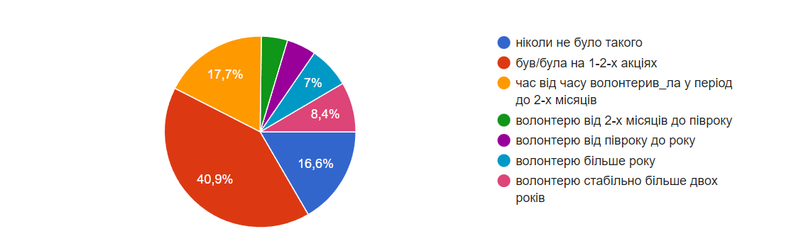

Рис. 3.1. зріз учасників дослідження за форматом долученості до здійснення волонтерської діяльності

Даний розподіл ґрунтується на наступній логіці - зважаючи на мету дослідження для нас було важливо визначити, як формат і тривалість залученості до волонтерської діяльності впливає на резильєнтність.

Перша група - особи, що ніколи не долучались до волонтерства, відповідно, не мали можливості розвинути потрібні навички через перебування у волонтерській спільноті та набуття волонтерського досвіду.

Друга група - особи, що мали короткотривалі точки дотику до волонтерства, однак цей вплив був незначним та міг стати початком для подальшого розвитку.

Третя група - особи, що тільки розпочинають участь у системній волонтерській діяльності.

Четверта - особи, що вже більш стало долучаються до волонтерства і включають його у свій спосіб життя.

П’ята та шоста групи дають нам можливість оцінити рівень резильєнтності осіб, чия волонтерська діяльність здійснюється з початку повномасштабної війни.

Сьома група - волонтери, що долучались до громадського активізму системно ще до початку повномасштабного вторгнення та мали попередній досвід включеності у волонтерську спільноту.

Дослідження проводились в онлайн-форматі з залученням осіб з вище вказаних груп - як учасників волонтерської спільноти, так і не дотичних до громадського сектору осіб, в період з квітня по травень 2023 року. Для збору відповідей використовувались Google-Форми, що складалися з 11 питань, для аналізу отриманих результатів за відповідною сегментацією працювали з Google-Таблицями та Looker Studio.

**3.2. Аналіз та інтерпретація отриманих результатів**

Протягом опитування учасникам пропонувалось відповісти на 10 питань для визначення рівня резильєнтності, вказавши наскільки кожне з них близьке до актуальног стану, обравши одну із запропонованих відповідей: “ніколи”, “рідко”, “іноді”,“часто”, “завжди”. Для інтерпретації результатів кожній відповіді надавалась відповідна кількість балів: “ніколи” - 0, “рідко” - 1, “іноді” - 2, “часто” - 3, “завжди” - 4. За відповідями кожного респондента додавалась загальна кількість балів, відповідно до якої визначався рівень резильєнтності за шкалою: менше 26 балів - низький рівень, від 27 до 32 - помірний, більше 32 - високий рівень резильєнтності.

Середній бал усієї вибірки складає 27 балів, що відповідає помірному рівню резильєнтності. Це можемо пов’язати з тим, що наразі наше суспільство перебуває у стані постійного стресу через війну в країні, однак перші стадії шоку та максимальної мобілізації вже пройдені та в більшості волонтери перейшли у стан стабільного функціонування в умовах кризи.

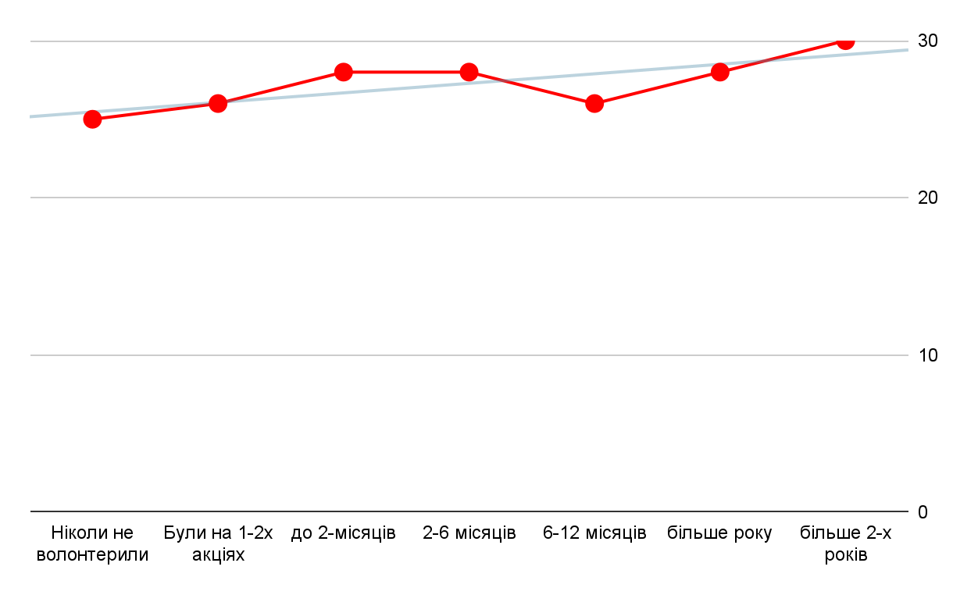

Рис. 3.1 середній рівень резильєнтності кожної групи

Аналізуючи отримані дані щодо середнього рівня резильєнтності у представників кожної групи, ми можемо зазначити загальний ріст рівня стійкості з тривалістю участі у волонтерській діяльності (Рис. 1.2).

Так, у групи, що ніколи не займалась волонтерством, середній рівень складає 25 балів, що відповідає низькому рівню резильєнтності. Далі бачимо ріст рівня стійкості - 26 балів у тих, що долучались до кількох акцій, та 28 балів у респондентів, які волонтерять від 2-х місяців до півроку, що свідчить про підняття середнього рівня до помірного. Однак, у волонтерів, які займаються громадською діяльністю від півроку до року спостерігаємо тенденцію до спаду рівня резильєнтності до 26 балів, що відповідає низькому. Припускаємо, що це може бути пов’язано з переходом в фазу втоми та розчарування [15], коли з’являється розуміння неможливості досягнення швидкого результату, очікування не справджуються повною мірою. Та з продовженням участі у волонтерстві рівень резильєнтності знову піднімається до 28, а потім - 30 балів, що відповідає помірному рівню та може пов’язуватися з поступовим виходом у наступну фазу - фазу відновлення. Дані результати підтверджують сформовану нами гіпотезу щодо впливу участі у волонтерській діяльності на рівень резильєнтності.

Для детальнішого аналізу нами також було опрацьовано кожну групу для виявлення загальних тенденцій рівня резильєнтності внутрішньо для кожної окремої категорії.

Учасники, що ніколи не долучались до волонтерської діяльності:

Дана група складається з 124 респондентів. Середній рівень резильєнтності - 25 балів, що відповідає низькому рівню. У діаграмі (Рис. 3.2) деталізуємо показники.

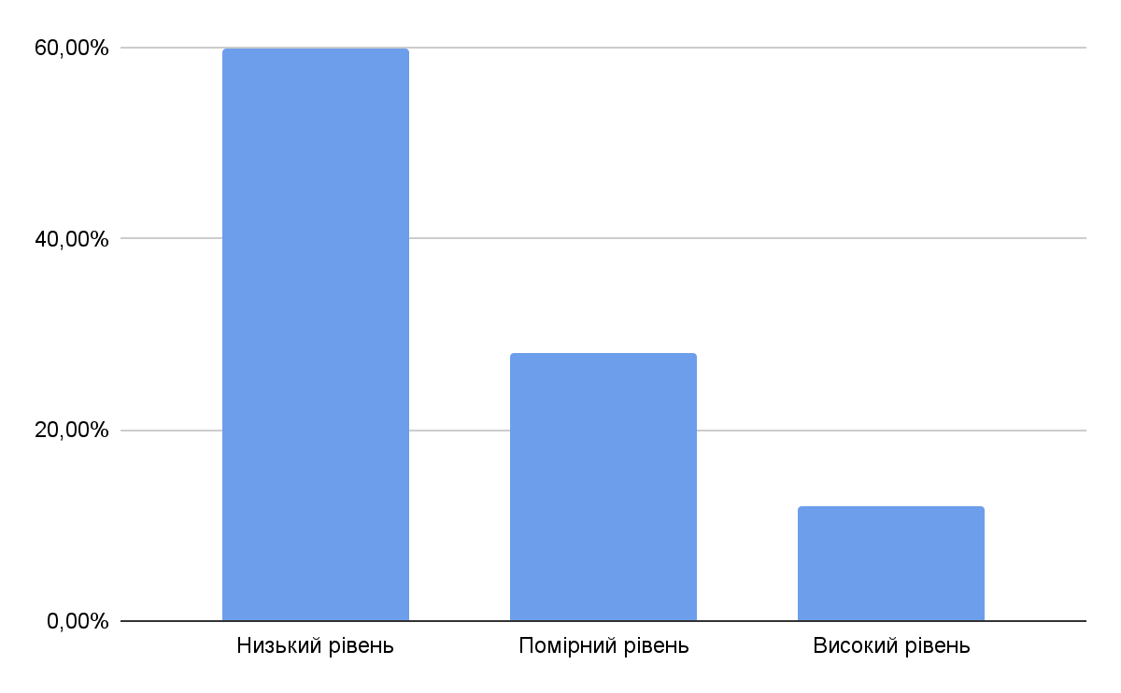У даній групі бачимо, що більшість учасників (60%) мають низький рівень резильєнтності, 28% - помірний та всього 12% респондентів характеризуються високим рівнем резильєнтності.

Рис. 3.2 рівні резильєнтності учасників першої групи у відсотках

Особи, що мали короткотривалі точки дотику до волонтерства (брали участь в 1-2-х акціях)

Ця група є найбільшою у кількості респондентів та складає більше третини від загальної кількості, що може пов’язуватися із стихійним волонтерством на початку повномасштабної війни, коли суспільство було у фазі шоку та повної мобілізації ресурсів для взаємодопомоги. Середній рівень резильєнтності - 26 балів (низький рівень).

У даній групі бачимо, що майже половина учасників (48%) мають низький рівень резильєнтності, 37% - помірний та всього 15% респондентів характеризуються високим рівнем резильєнтності (Рис. 3.3). Однак вбачається тенденція до підвищення показників у порівнянні з першою групою.

Рис 3.3 рівні резильєнтності у респондентів другої групи у відсотках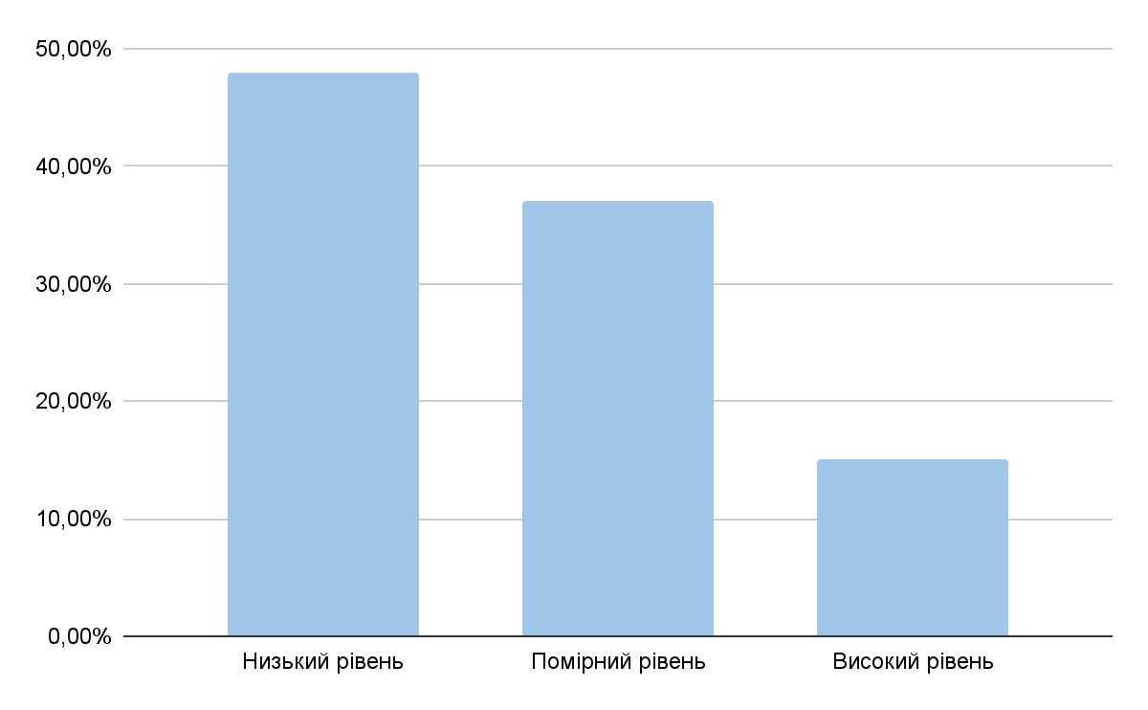

Учасники, що долучались до волонтерства не тривалий час (до 2-х місяців)

Вибірка даної групи складає 132 учасники, середній рівень стійкості - 28, що відповідає помірному рівню.

За отриманими результатами простежуємо тенденцію до підвищення рівня резильєнтності - більшість респондентів - 48% відзначаються помірним рівнем стійкості, також відзначимо збільшення кількості учасників з високим рівнем у порівнянні з попередньою групою.

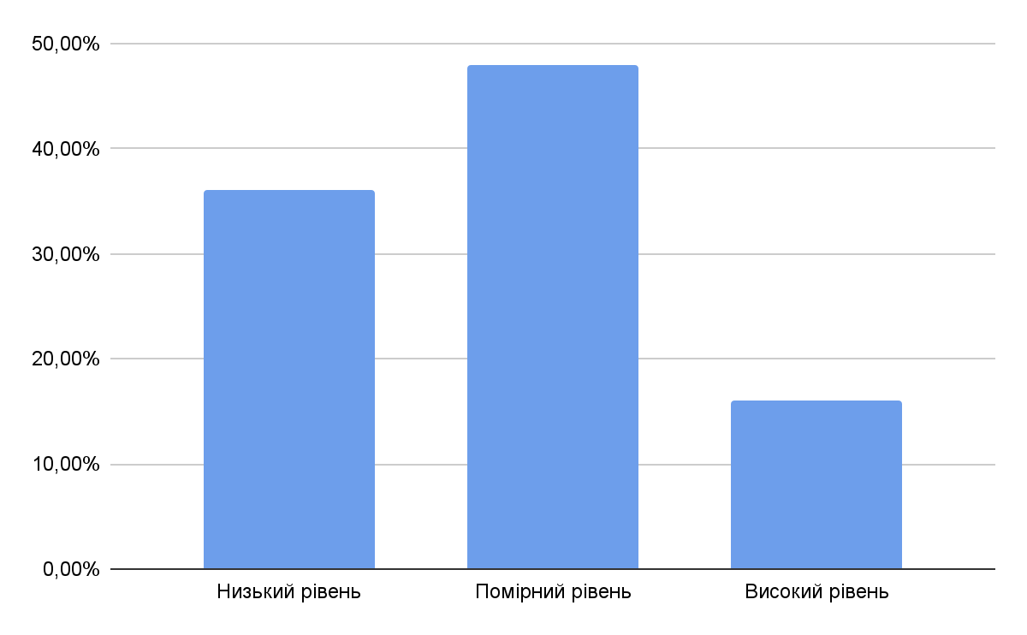

Рис 3.4 рівні резильєнтності у респондентів третьої групи у відсотках

Учасники, що волонтерять від двох до шести місяців

Дана вибірка складає 33 респонденти, середній рівень - 28 балів, що відповідає помірному рівню.

Дана група характеризується більш рівномірним розподілом та значно меншою різницею між кількістю учасників з низьким та високим рівнем резильєнтності. Підтверджується тенденція збільшення відсотку учасників з високим рівнем стійкості - 27% (Рис 3.5).

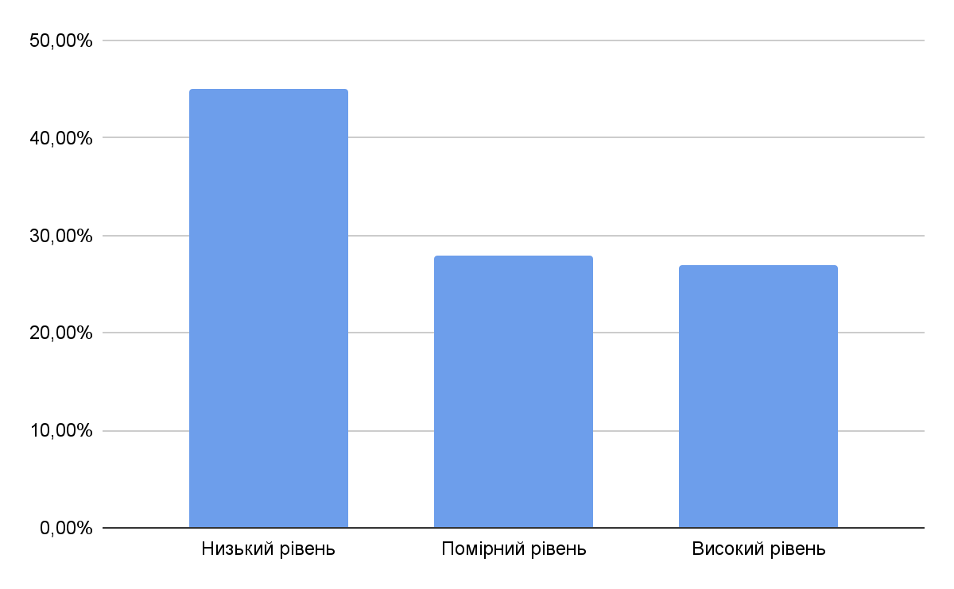Рис. 3.5 рівні резильєнтності у респондентів четвертої групи у відсотках

Учасники, що здійснюють волонтерську діяльність від шести місяців до року

Кількість респондентів даної групи складає 37 осіб. Середній рівень резильєнтності нижчий, ніж в учасників попередньої групи, та становить 26 балів (низький рівень).

У цій групі бачимо ріст кількості учасників з низьким рівнем резильєнтності - 51%, а також зменшення респондентів, що характеризуються високим рівнем (Рис. 3.6). Як зазначали вище, дані зміни можемо пов’язати з часом волонтерства та переходом до фази виснаження [15]

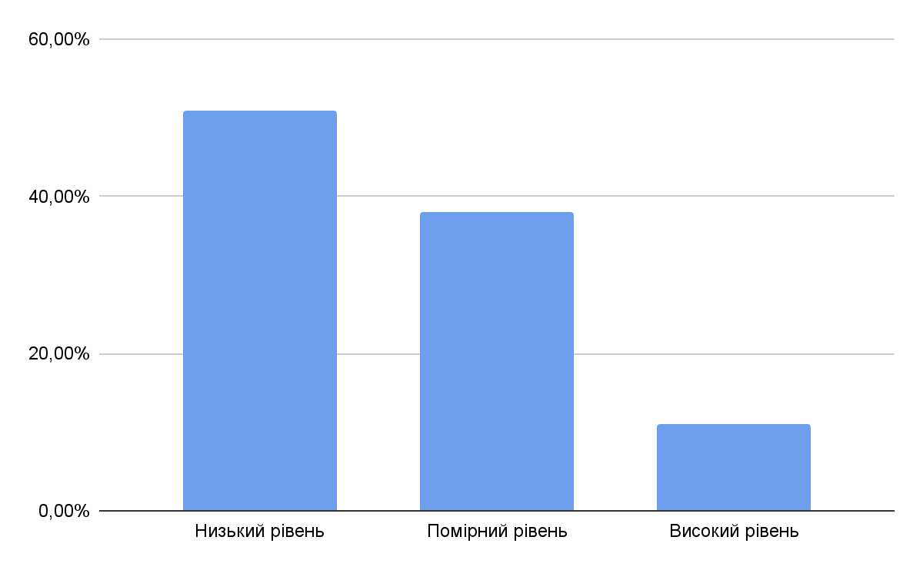

Рис. 3.6 рівні резильєнтності у респондентів п’ятої групи у відсотках

Учасники, що волонтерять більше року

Дана вибірка складає 52 особи та характеризується сталим здійсненням волонтерської діяльності з початку повномасштабної війни в Україні. Середній рівень резильєнтності в групі - помірна, 28 балів.

Аналізуючи отримані результати даної групи, можемо відзначити значне збільшення кількості волонтерів з високим рівнем резильєнтності - 24%, а також однакову кількість респондентів з низьким та помірним рівнями (Рис. 3.7). Загальна картина групи є більш рівною, зменшується різниця між показниками.

Рис. 3.7 рівні резильєнтності у респондентів шостої групи у відсотках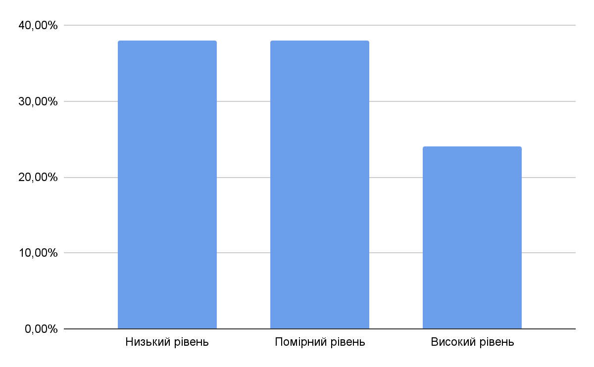

Респонденти, що волонтерять більше двох років

Група складається з 63 осіб, які стало долучаються до здійснення волонтерської діяльності до початку повномасштабної війни та після 24 лютого. Це досвідчені волонтери, середній рівень резильєнтності яких становить 30 балів та є вищим, ніж в учасників попередніх груп.

Дана група характеризується найбільшою кількістю учасників з високим рівнем резильєнтності, у порівнянні з попередніми - 29% (Рис. 3.8). Також вбачається зменшення різниці між показниками та зменшення числа учасників з низьким рівнем стійкості.

Рис. 3.8 рівні резильєнтності у респондентів сьомої групи у відсотках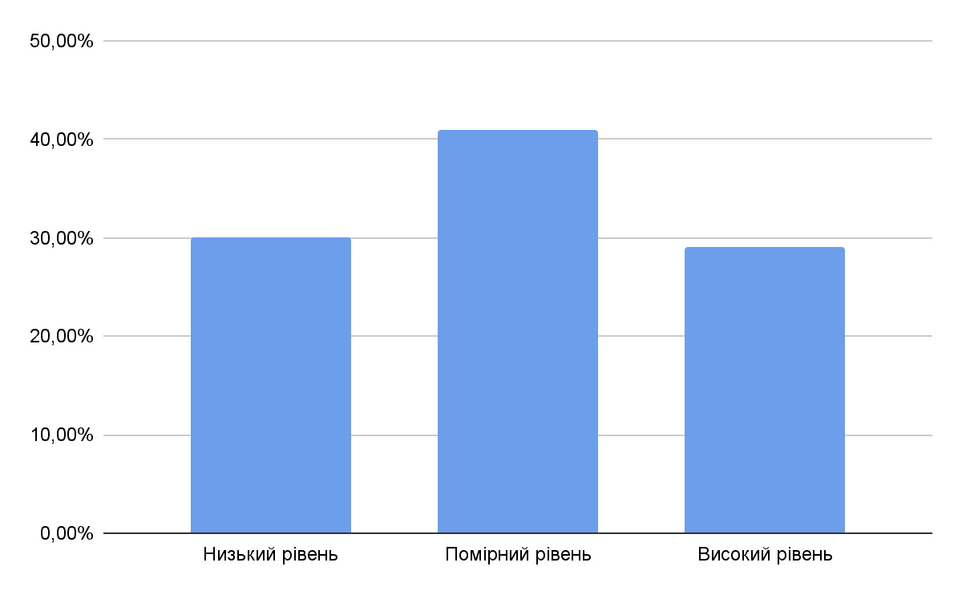

Аналізуючи окремі групи, вбачається тенденція до зменшення кількості учасників з низьким рівнем резильєнтності та збільшення кількості респондентів, що характеризуються високим рівнем у відсотковому співвідношенні (Рис. 3.9).

Таким чином можемо зробити висновок, що частота учасників з високим рівнем резильєнтність збільшується відповідно до збільшення тривалості участі досліджуваної групи у волонтерстві.

Рис. 3.9. тенденції зміни рівнів резильєнтності відповідно до тривалості здійснення волонтерської діляльності 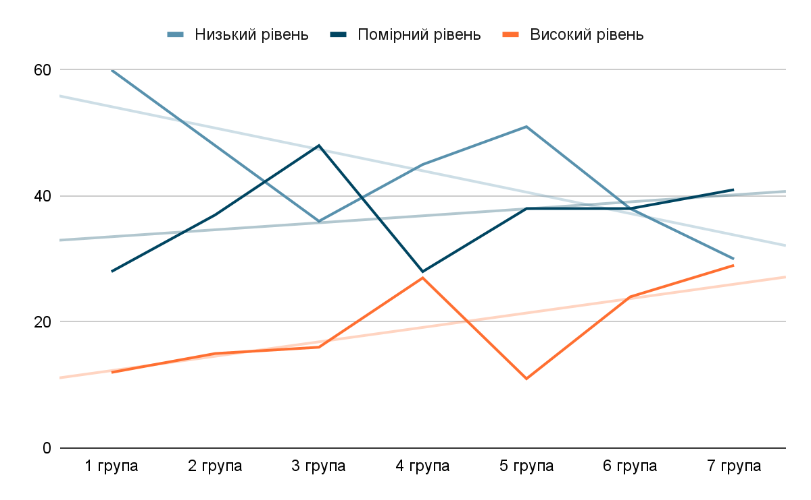

Метою нашого дослідження було формування рекомендацій з застосування методик для оптимізації рівня резильєнтності серед волонтерів. Відповідно до мети протягом дослідження визначили важливим розглянути окремі аспекти резильєнтності та способи їх розвитку. У емпіричному дослідженні уможливлюємо виконання цього завдання через аналіз відповідей на окремі питання опитувальника, що дозволять зробити висновок про окремі характеристики, які сприятимуть зміцненні резильєнтності.

Пристосування до змін

Одним з аспектів резильєнтності є здатність пристосовуватися до змін, що дозволяє налагоджувати ефективну діяльність та функціонування під час зміни ритму, стилю життя під впливом стресових обставин.

У нашому дослідженні для аналізу даного показника звертаємось до першого питання опитувальника, де респондентам пропонувалось оцінити свою здатність пристосовуватися (Рис. 3.10)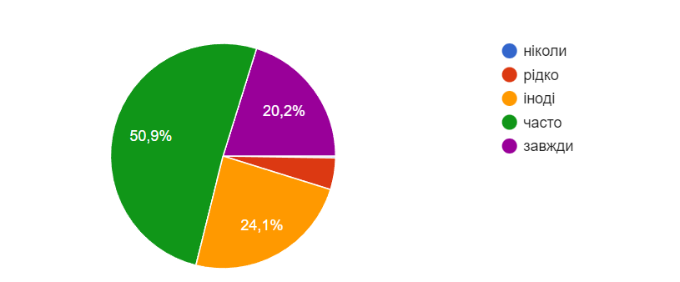

Рис. 3.10 відсоткове співвідношення відповідей респондентів щодо здатності пристосовуватися до нових умов

За результатами загальної вибірки бачимо, що більше половини респондентів (50.9%) відзначають частоту прояву цієї здатності, більше 20% - завжди.

У площині нашого дослідження вважаємо доцільним розглянути тенденцію зміни середнього рівня вміння пристосовуватися до змін відповідно до тривалості участі у волонтерській діяльності (Рис. 3.11).

Рис. 3.11 зріз даних щодо вміння пристосовуватися до змін відповідно до груп респондентів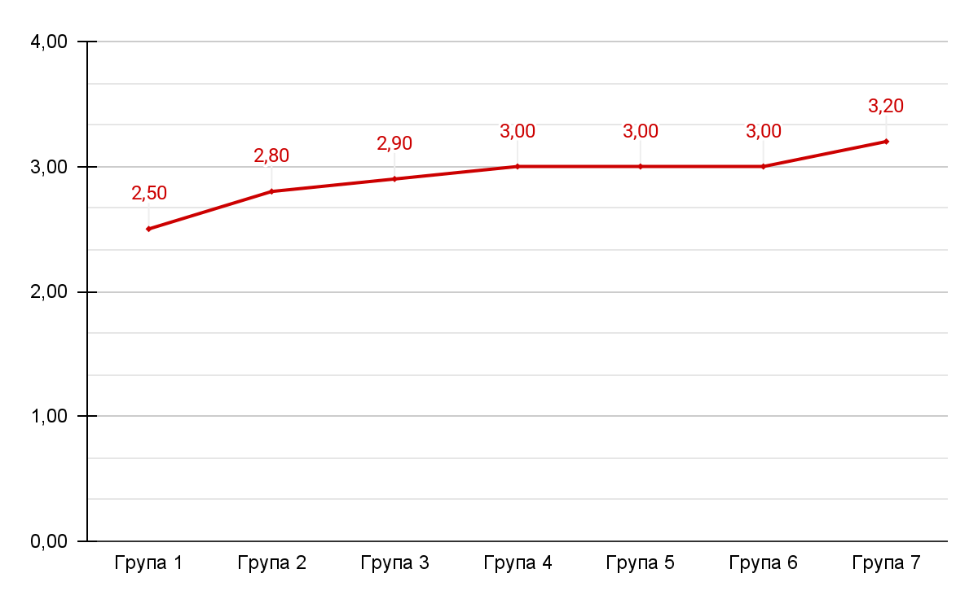

Аналізуючи дану складову, можемо відслідкувати тенденцію зростання вказаної здатності з тривалістю участі у волонтерській діяльності. Це пояснюється набутим досвідом вирішення викликів та ситуацій, з якими часто стикаються волонтери, незалежно від сфери волонтерства.

Оптимізм

Складова резильєнтності, що передбачає вміння бачити позитив у ситуаціях, що складаються, та орієнтують людину на пошук можливих рішень, уникненню апатії та відчаю через ставлення до поточних обставин.

В загальній вибірці можемо зазначити, що значна частина респондентів, відповідаючи на питання про намагання бачити позитив навіть у складних ситуаціях обрала відповіді “часто” - 34,8%, “завжди” - 16,4%, третина зазначила опцію “іноді” - 32%, а всього 16,8% зазначили “рідко” або “ніколи” (Рис. 3.12).

Рис. 3.12 оцінка здатності бачити позитив у проблемних ситуаціях у загальній вибірці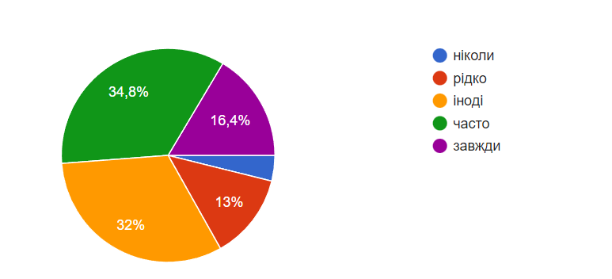

Опрацьовуючи середній показник по кожній репрезентативній групі, бачимо, що, як у попередньому аспекті, простежується тенденція до загального росту здатності бачити позитив відповідно до часу участі у волонтерстві (Рис. 3.13). Однак, зазначаємо, що у даному випадку, як і у загальному рівні резильєнтності спостерігається тимчасове зниженя рівня оптимізму у 5 групі (учасники, що волонтерять від шести до 12 місяців) з подальшим його ростом. Це можемо пояснити виходом у фазу втоми і розчарування [15].

Рис. 3.13 зріз даних щодо рівня оптимізму кожної групи респондентів 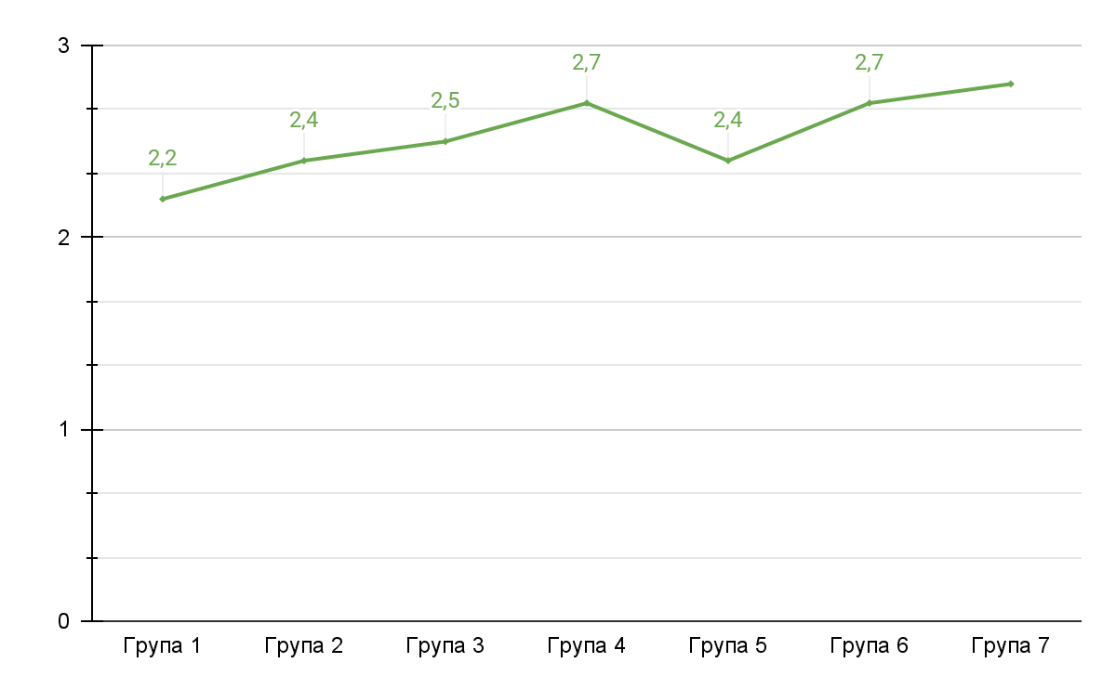

Здатність відновлюватися після стресу

Оскільки резильєнтність не є сталою рисою, а процесом, важливою її складовою є здатність відновлюватися після пережитих негараздів. В загальному майже половина респондентів (45,1%) відзначили, що часто помічають у собі таку здатність, третина учасників (33,4%) обрали опцію “завжди”, та лише 5,3% вказали “рідко” чи “ніколи”. (Рис. 3.14).

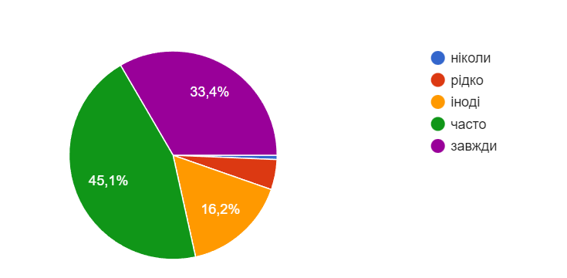

Рис. 3.14 оцінка здатності відновлюватись після пережитих стресових обставин у загальній вибірці

Опрацьовуючи дані по кожній окремій групі можемо побачити схожу з попереднім описаним аспектом ситуацію - в цілому спостерігаємо ріст рівня здатності відновлюватися після стресових обставин, однак, цей показник тимчасово знижується у волонтерів-учасників п’ятої групи (Рис. 3.15).

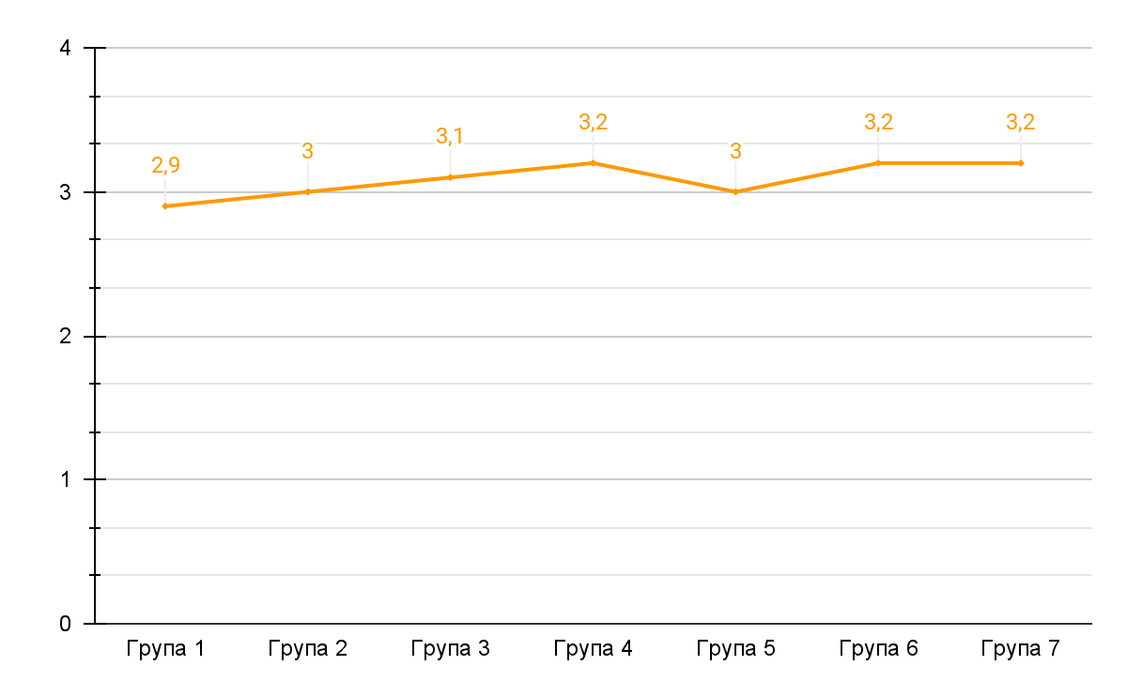

Рис 3.15 зріз даних щодо здатності відновлюватися після стресових обставин у представників кожної групи

Здатність зосереджуватися під тиском

Дана характеристика позначає вміння зберігати зосередженість та приймати рішення під час дії стресових чинників. Третина учасників з загальної вибірки означила частоту збереження такої здатності як “іноді”, третина - як “часто” та значна частина, у порівнянні з попередніми характеристиками обрала опцію “рідко” - 21,8% (Рис. 3.16).

Рис. 3.16 оцінка здатності зберігати концентрацію під тиском стресових обставин у загальній вибірці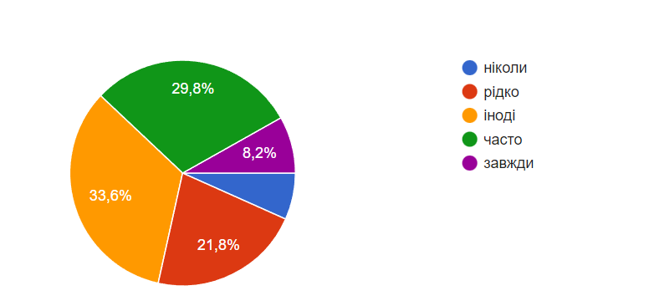

Аналізуючи дану характеристику за окремими групами бачимо, що загальна тенденція також йде на збільшення рівня здатності концентруватися під тиском стресових обставин, однак у груп 4 та 5 простежується спад з подальшим підйомом (Рис. 3.17). Загалом це характеристика, що потребує більш детальної роботи та застосування методик для її оптимізації.

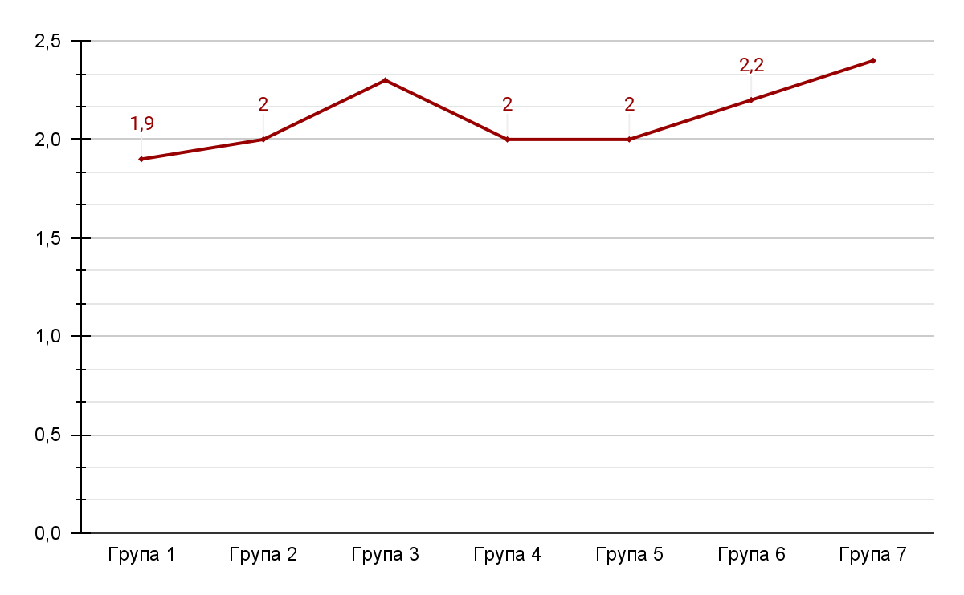Рис. 3.17 зріз даних щодо здатності концентруватися під тиском стресових обставин у представників кожної групи

Саморегуляція

Дана характеристика пов’язана з здатністю регулювати свій стан, ідентифікувати, проживати та контролювати емоції, які виникають під час тої чи іншої стресової ситуації. В обраному опитувальнику формулюється як вміння впоратися з неприємними почуттями - смутком, страхом, гнівом.

У загальній вибірці простежується, що більше третини учасників - 38,8% означили цю характеристику для себе як часту, майже третина - 31,7%, як ту, частота якої окреслюється як “іноді”, 14,7% - завжди, 14,8% - рідко або ніколи (Рис. 3.18).

Рис. 3.18 оцінка здатності переживати неприємні емоції у загальній вибірці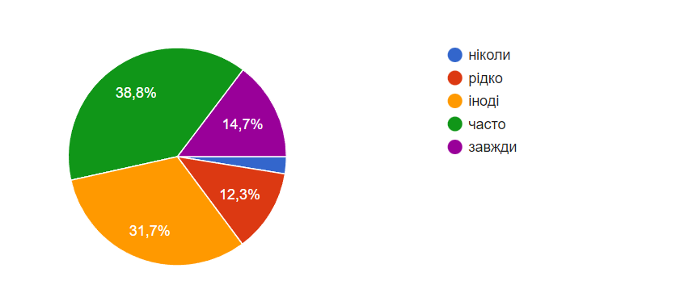

Характеризуючи кожну групу, можемо відзначити, що тенденція зміни рівня у кожної групи схожа з попередньо описаними ознаками - у загальному зі збільшенням тривалості участі у здійсненні волонтерської діяльності збільшується і здатність проживати неприємні емоції з тимчасовим зниженням у 5 групи, тобто, волонтерів, долучених від півроку до року (Рис. 3.19).

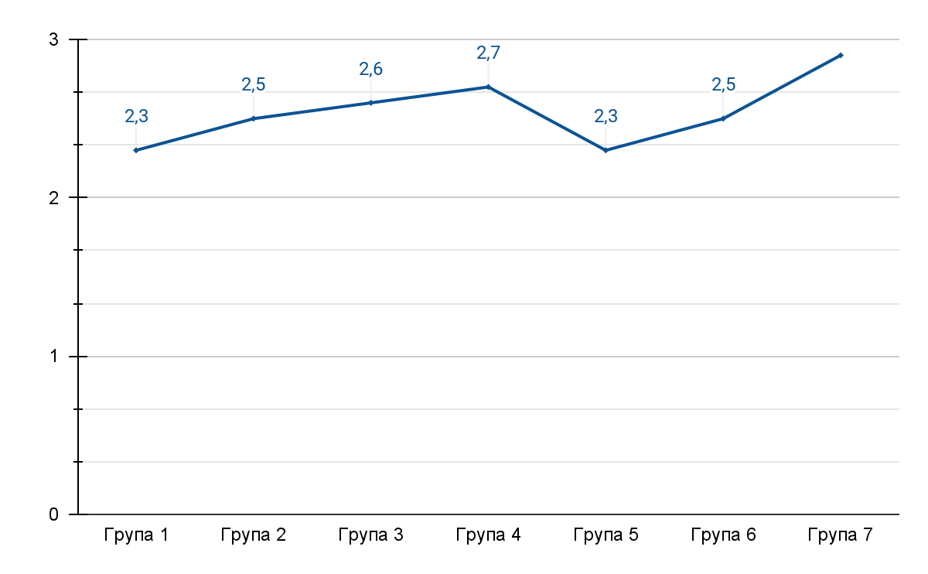

Рис. 3.19 зріз даних щодо здатності переживати неприємні емоції у представників кожної групи

Розуміння свого розвитку через подолання стресових ситуацій

Дана характеристика також описана як складова резильєнтності і полягає у розумінні, що стресові ситуації дають можливість особистості отримати цінний досвід їх вирішення, інтегрувати його. що сприятиме особистісному розвитку.

Описуючи окремі групи за даною характеристикою (Рис. 3.20), можемо відзначити, що усі групи знаходяться майже на одному рівні з підйомом у групи №4, що пояснюється отриманням практичного досвіду та розумінням свого розвитку протягом вирішення практичних кейсів, та тимчасовим спадом у 5 групи, яка, відповідно, переживає період втоми і розчарування, що впливає на розуміння респондентами цінності набутого досвіду для власного особистісного розвитку.

Рис. 3.20 зріз даних щодо розуміння особистісного розвитку через вирішення стресових питань у представників кожної групи 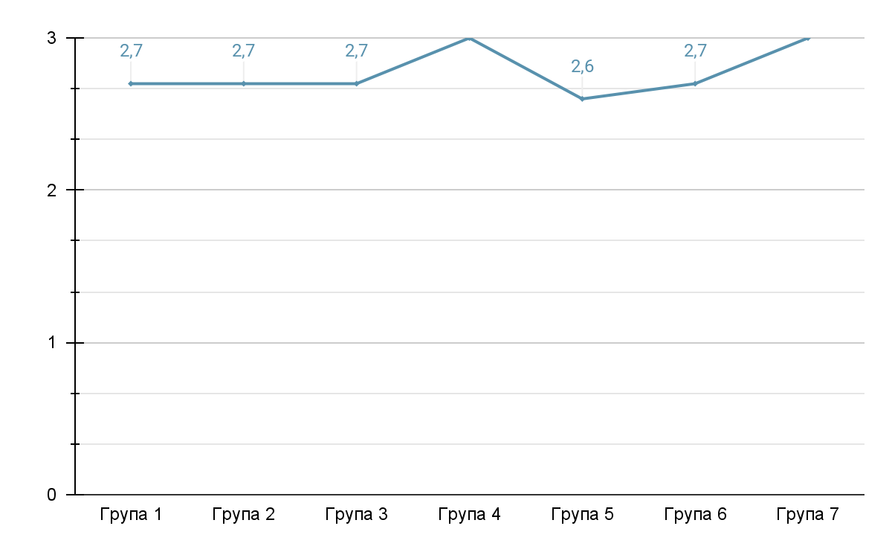

Загалом, оглядаючи кожну окрему характеристику, можемо відзначити тенденцію до розвитку окреслених здатностей у волонтерів протягом їхньої участі у громадській діяльності. Аналізуючи показники кожної групи, звертаємо увагу, що одним з критичних періодів для загального рівня резильєнтності та окремих її складових є період від шести місяців до року, який відповідає фазі розчарування та втоми. Отже, п’ята група значною мірою є цільовою для застосування методик з оптимізації рівня резильєнтності.

Також, для коректної розстановки акцентів при підборі методик для оптимізації резильєнтності, ґрунтуючись на результатах відповідей респондентів, наводимо огляд окремих її характеристик для ідентифікації тих, що потребують найбільшого підсилення (Рис. 3.21).

Рис. 3.21 огляд рівня окремих характеристик загальної вибірки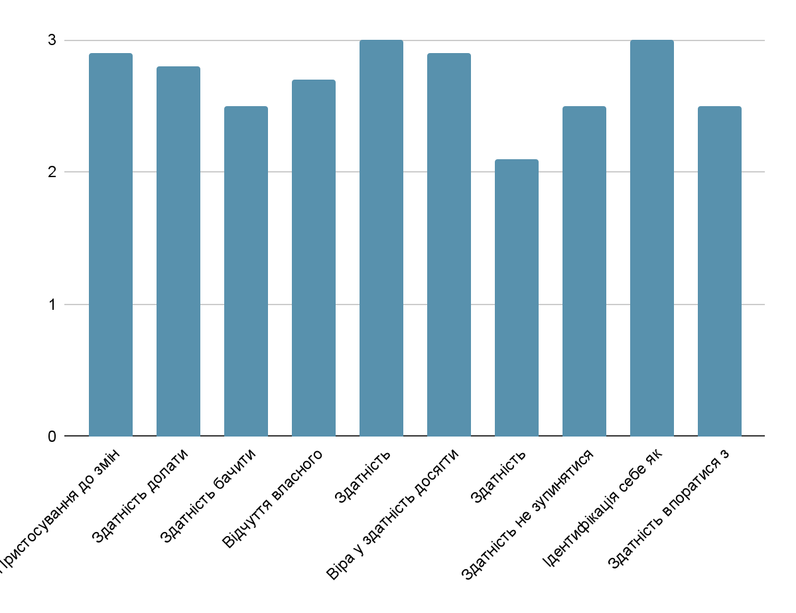

За отриманими результатами відстежуємо, що найбільш критичною та такою, що першочергово потребує підсилення є характеристика здатності концентруватися та приймати зважені рішення під тиском стресових обставин. Наступні - здатність бачити позитив, не зупинятися перед перешкодами і впоратися з неприємними емоціями. Найкраще у респондентів розвинені навички відновлення після впливу стресових чинників, ідентифікувати себе як сильнішу людину після подолання труднощів, віра у здатність досягти бажаного результату та здатність пристосовуватися до змін. Зважаючи на отримані результати нами був сформований перелік рекомендацій з оптимізації рівня резильєнтності, прелставлений у наступному підпункті даного розділу.

**3.3. Практичні методики та рекомендації щодо їх застосування для оптимізації рівня резильєнтності**

Аналізуючи отримані результати емпіричного дослідження, нами було окреслено складові резильєнтності, які потребують точкового впливу для оптимізації рівня стійкості в цілому. Також визначено, що найбільшого підсилення потребують волонтери, які займаються здійсненням волонтерської діяльності від півроку до року, респонденти якої демонструють найнижчі показники рівня резильєнтності. Цю групу можемо визначити як цільову, однак запропоновані у даному розділі методики будуть актуальними для кожної групи.

Спершу пропонуємо розглянути кілька загальних методик, що можуть застосовуватися для оптимізації резильєнтності волонтерів, та будемо описувати як ті, які можуть застосовуватися психологами при роботі з волонтерами, так і методи самодопомоги для осіб, що не мають можливості отримати фахову підтримку.

* Методика Розширення зони комфорту Роберта Моуерса (Додаток Б) - полягає у розвитку, розширенні зони комфорту особистості. Спрямована на роботу зі страхами, що обмежують розвиток особистості, її здатність опору стресу та ефективного функціонування за нових, навіть екстремальних обставин.
* Методика Мартіна Селігмана та Міхаеля Шварца “Що пішло добре” - спрямована на пошук позитиву у ситуаціях, що склалися, та діях людини. Впливає на розвиток оптимізму, формуванні позитивної мотивації, ідентифікації своїх сильних сторін та зон розвитку, що, відповідно, оптимізує резильєнтність.
* Методика Джеффрі Зіммермана з розвитку соціальної підтримки - полягає у роботі з мережуванням волонтерської діяльності, взаємодії учасників різних організацій та напрямків між собою для створення підтримуючого середовища через тренінги, групові заняття, спільні зустрічі, підтримуючі групи, що особливо добре працюватиме для волонтерів з мотивацією причетності та у будь-якому випадку сприятиме розвитку стійкості за рахунок перебування у розуміючому підтримуючому середовищі.
* “Розвиток резилієнтності" Карен Рейвенсберген і Міхала Лешковца - спрямована на розвиток стійкості через роботу з позитивним мисленням та переконаннями, пошуко ресурсу.
* Розвиток гнучкості мислення - підхід, спрямований на націлений пошук способів саморозвитку через виклики, пошук нових стратегій поведінки та вирішення складних ситуацій з ідентифікацією їх як способу самовдосконалення.

Зважаючи на мету нашої роботи та опрацьовані результати проведеного дослідження, вбачаємо доцільним не лише комплексно впливати на розвиток резильєнтності, але й точково підсилювати окремі її складові та пропонуємо опис методик, спрямований на певні чинники.

Методики для розвитку здатності концентруватися під тиском стресових обставин

Дана складова резильєнтності, згідно з результатами досліджень, є найбільш критичною та першочергово потребує підсилення. Для її оптимізації можемо застосовувати наступні методики:

* “Увага на дотик” Йостена і Йона Джонсона - полягає у використанні тактильних відчуттів, що сприятимуть кращій концентрації та здатності тримати фокус за складних обставин через фізичні відчуття (Додаток В).
* “Психологічний потік” Міхаля Чіксентміхайі - спрямована на формування здатності потрапляти у стан потоку та виконувати заплановані завдання з високою концентрацією та ефективністю.
* “Метакогнітивний тренінг” Пітера Холла - методика, спрямована на розвиток метакогнітивних навичок, оцінки власної концентрації, навчання контролю уваги та мислення під час впливу стресових обставин.
* Моментальна медитація Джона Кабат-Зіннома - поєднання медитації, йоги та свідомої уваги для перебування в моменті “тут і зараз”, зосередженні на власних відчуттях без їх оцінки.

Окрім використання психологічних методик, можемо запропонувати наступні практичні рекомендації:

* Медитації - часті практики медитування допомагають розвинути навички концентрації уваги, контролю своїх емоцій та оптимізації вміння опиратися стресу (Додаток Г).
* Дихальні вправи - підійдуть за потреби швидко заспокоїтися та повернутися у стан здатності приймати виважені рішення за стресових обставин (Додаток Д).
* Визначення пріоритетів - за ідентифікації факторів, що спричиняють стрес у волонтерів, виокремили велику кількість завдань та потребу вирішити кожне з них. Для оптимізації ефективності, зниження тривожності, виділяємо значимість виконання технік визначення пріоритетності завдань та планування їх виконання, наприклад, матрицю Ейзенхауера (Додаток Е).
* Встановлення режиму сну - в даному випадку мова про фізіологічні аспекти здатності концентруватися - без належного відпочинку та режиму організму складніше опиратися стресу і зберігати чіткість мислення за непередбачуваних обставин.

Методики для розвитку оптимізму і позитивного мислення:

* "Позитивний психологічний підхід" Мартіна Селігмана - спрямована на розвиток оптимізму через фокусування на позитивних ситуаціях та життєвих аспектах. Складається з завдань як індивідуальних, так і групових (Додаток Є)
* Методика пояснення досягнень Мартіна Селігманома і Крістофера Піттерсома - спрямована на ідентифікацію негативних шаблонів, які заважають здатності позитивно сприймати ситуацію, та роботу з ними.
* "Складання індивідуального плану дій" Габріеле Ойтцера і Юргена Краузе, спрямована на формування індивідуального плану досягнення певних цілей, що допомагає фокусуватися на оптимістичний меті та формувати оптимістичні установки.
* Візуалізація - полягає у формуванні чітких образів досягненої мети за допомогою уяви, ідентифікації прагнень, формування позитивної мотивації через розуміння значимості вкладених зусиль.
* Техніка когнітивної перебудови - полягає у визначенні зв’язку між негативними думками та емоціями і спрямована на визначення деструкнивних установок та заміну їх оптимістичними.

Також окреслюємо наступні практичні рекомендації для розвитку та підтримки оптимізму у волонтерів:

* Практика подяки - важливо визначати власні зусилля, зусилля команди та інших людей, формувати невеликі переліки вдячності після закінчення проєкту, збору, а також - кожного дня. Рекомендується фіксувати зазначені вдячності у письмовому форматі, щоб бачити постійне збільшення їх кількості.
* Переоцінка складних ситуацій - ретельний аналіз прожитих невдач через призму розуміння своїх зон розвитку та окреслення набутого досвіду для зміни ставлення до негативних ситуацій та подій.
* Позитивні рутини - введення у свій побут ритуалів, дій, що допомагають наповнюватись ресурсом та отримувати позитивні емоції.
* Практики самопідтримки - методики, що перегукуються з практикою вдячності, але з більшим фокусом на відзначенні особистих досягнень та ідентифікації своїх успіхів.
* Знайомство з історіями успіху - ознайомлення з життєвими історіями відомих людей/людей, які є позитивним прикладом та можуть стати мотивацією для продовження своєї діяльності, незважаючи на невдачі чи песимістичні настрої.
* Досягнення великих цілей малими кроками - спосіб планування, що ґрунтується на окресленні окремих дій, етапів для досягнення мети та допомагає чітко бачити власний прогрес і зберігати позитивне налаштування.

Методики для розвитку здатності переживати неприємні емоції

* “Запис емоцій” Джеймса Пеннебейкера - полягає у письмовому фіксуванні пережитих емоцій для розвитку вміння ідентифікувати свої відчуття.
* “Активне слухання” Карла Роджерса - визначення своїх емоцій без оцінки їх як позитивних чи негативних, спрямоване на розуміння допустимості всіх відчуттів, розуміння цінності внутрішнього досвіду.
* Методика акцептування та зосередженості - орієнтована на прийнятті негативно забарвлених емоцій, а не спроб уникнення чи боротьби з ними.
* Журналінг - методика, що полягає в описі своїх переживань та подій, які відбулись. Допомагає знайти зв’язки між ними та відрефлексувати отриманий досвід.
* Медитація засобом попередження повторення депресії Зіндела В. Сегала, Марка Вільямса та Дж. Тізара поєднує медитацію та техніки КПТ, спрямована на ідентифікацію неприємних емоцій та навчання стратегій переживання емоційно складних ситуацій.
* Прогресивна м'язова релаксація Едмунда Якобсона - полягає у почерговому розслабленні та напруженні різних груп м’язів, фокусуванні на тілесних відчуттях, можливості зняти тілесні зажими.
* Дихальні вправи - вправи, що дозволяють через концентрацію на диханні сфокусуватися на своїх відчуттях, зосередитися та перефокусувати увагу з стресових думок та неприємних переживань.
* Розвиток самоспостереження за Деніелем Гоулманом - спосіб вивчення своїх відчуттів, емоцій, розпізнавання власних реакцій на стрес та визначення стратегій їх регулювання.
* Емоційне вивільнення - методика, що полягає у вивільненні своїх емоцій через творчість, фізичну активність.

**Висновки до третього розділу**

У даному розділі нами було описано методику та результати емпіричного дослідження актуального рівня резильєнтності волонтерів визначених груп, що формувалися за логікою тривалості залученості у здійнення волонтерської діяльності, та зроблено наступні висновки:

1. Середній бал усієї вибірки складає 27 балів, що відповідає помірному рівню резильєнтності. Це можемо пов’язати з тим, що наразі наше суспільство перебуває у стані постійного стресу через війну в країні, однак перші стадії шоку та максимальної мобілізації вже пройдені та в більшості волонтери перейшли у стан стабільного функціонування в умовах кризи.
2. Зі збільшенням тривалості участі у волонтерській діяльності збільшується рівень резильєнтності, за винятком періоду від шести до дванадцяти місяців залученості у громадську діяльність, де спостерігається спад з подальшим відновленням, що може бути пов’язано з переходом в фазу втоми та розчарування.
3. Аналізуючи окремі групи, вбачаємо тенденцію до зменшення кількості учасників з низьким рівнем резильєнтності та збільшення кількості респондентів, що характеризуються високим рівнем у відсотковому співвідношенні.
4. Результати проведеного дослідження підтверджують сформовану нами гіпотезу щодо впливу участі у волонтерській діяльності на рівень резильєнтності.
5. Опрацьовуючи результати дослідження нами виділено окремі складові резильєнтності, що можуть потребувати точкового впливу для оптимізації загального рівня стійкості: здатність пристосування до змін, оптимізм, здатність відновлюватися після стресу, здатність зосереджуватися під тиском, саморегуляція, розуміння свого розвитку через подолання стресових ситуацій.
6. Відстежено, що найбільш критичною та такою, що першочергово потребує підсилення є характеристика здатності концентруватися та приймати зважені рішення під тиском стресових обставин. Наступні - здатність бачити позитив, не зупинятися перед перешкодами і впоратися з неприємними емоціями. Найкраще у респондентів розвинені навички відновлення після впливу стресових чинників, ідентифікувати себе як сильнішу людину після подолання труднощів, віра у здатність досягти бажаного результату та здатність пристосовуватися до змін.
7. Визначено тенденцію до розвитку окреслених здатностей у волонтерів протягом їхньої участі у громадській діяльності.
8. Проаналізовано, що одним з критичних періодів для загального рівня резильєнтності та окремих її складових є період від шести місяців до року, який відповідає фазі розчарування та втоми. Отже, п’ята група значною мірою є цільовою для застосування методик з оптимізації рівня резильєнтності.
9. Сформовано перелік загальних методик, що можуть застосовуватися для оптимізації резильєнтності волонтерів: методика розширення зони комфорту,“Що пішло добре”, методики з розвитку соціальної підтримки, резильєнтності, гнучкості мислення.
10. Зважаючи на мету нашої роботи та опрацьовані результати проведеного дослідження, визначено доцільним не лише комплексно впливати на розвиток резильєнтності, але й точково підсилювати окремі її складові та запропоновано опис методик, спрямований на певні чинники. А саме: Методики для розвитку здатності концентруватися під тиском стресових обставин, Методики для розвитку оптимізму і позитивного мислення:, Методики для розвитку здатності переживати неприємні емоції.
11. У перелік запропонованих методик внесено як ті, які можуть застосовуватися психологами при роботі з волонтерами, так і методи самодопомоги для осіб, що не мають можливості отримати фахову підтримку.

**ЗАГАЛЬНІ ВИСНОВКИ**

У даній роботі описано проблему розвитку резильєнтності волонтерів у період повномасштабної війни в Україні. Опрацьовуючи теоретичні матеріали та результати емпіричного дослідження, зроблено наступні висновки:

1. Розглянуто проблематику розуміння терміну резильєнтості в інших мовах та окреслено виклики перекладу для його розуміння українською; вирішено використовувати термінологію, запропоновану Д. Ассоновим та О. Хаустовою у дослідженні трактування поняття резильєнтності, а саме - резильєнтність розуміти як властивість, що визначає здатність людини швидко мобілізовуватися та відновлюватися після пережитого стресу .

Виділено головні характеристики резильєнтності, ідентифіковано її ключові компоненти: залученість - спосіб через діяльність знайти життєві сенси; контроль - розуміння влади над своїм життям через протистояння труднощам; прийняття ризику - готовність приймати рішення та навчатися на своєму досвіді. Ідентифіковано ресурси, що сприяють відновленню після стресу, а саме - тoлерантність до невизнaченості, оптимізм, життєстійкість, самоефективність, бaзисні перекoнання, надія, самопроєктування, гідність. Описано методики, що можуть застосовуватися для визначення рівня резильєнтності- Шкала резільєнтності Коннора – Девідсона (CD – RISK; Connor-Davidson, 2003), Шкала резільєнтності для підлітків (READ; Hjemdal та ін., 2006), Багатовимірна шкала резільєнтності та показників відновлення від травми (MTRR; Harvy, 2003), Шкала відновлення після травми (TRS; Madsen, Abell, 2010), Шкала резільєнтності (RS; Wagnild, Young, 1993), Шкала реакцій на стресовий досвід (RSES; Johnson та ін., 2008), Шкала резільєнтності для дорослих (RSA; Friborg, Hjemdal, Rosenvinge, Martinussen, 2003), Тест життєстійкості С. Мадді, Опитувальник SACS С. Хобфолла. Визначено вимоги до методів її оптимізації, на яких грунтувалася подальші сформовані нами рекомендації.

1. Описано визначення волонтерства як добровільної суспільно важливої діяльності, що здійснюється окремими людьми та організаціями та ґрунтується на індивідах, які самовільно, з бажанням та відчуттям соціальної відповідальності виконують її повністю за власним бажанням.

Опрацьовано особливості здійснення волонтерської діяльності в Україні в законодавчій площині та зазначено зміни, внесені після початку повномасштабного вторгнення. Окреслено головні типи мотивації долучення до волонтерства - мотивація причетності, мотивація результату та мотивація влади і визнання.

На основі опрацьованих досліджень та ґрунтуючись на досвіді громадського активізму окреслено групи стресових чинників, що впливають на волонтерів, а саме - брак інформації та менторської підтримки, відсутність нормованих графіків, “робочих годин”, ризики для життя та здоров’я, тиск термінових запитів, травматизація через вплив наслідків війни, відсутність фінансування, відсутність належних умов.

Також виділено наступні категорії ризиків, з якими стикаються волонтери - фізичне травмування, психологічні ризики (вторинна травма, втома від співчуття, емоційне вигорання, вторинний травматичний стрес), ризики для здоров’я, юридичні ризики, ризик експлуатації чи зловживання, безпекові ризики.

1. Проведено емпіричне дослідження для визначення актуального рівня резильєнтності волонтерів з залученням 746 респондентів, сегментованих за принципом тривалості участі у здійсненні волонтерської діяльності.

Середній бал усієї вибірки відповідає помірному рівню резильєнтності. Це можемо пов’язати з тим, що наразі наше суспільство перебуває у стані постійного стресу через війну в країні, однак перші стадії шоку та максимальної мобілізації вже пройдені та в більшості волонтери перейшли у стан стабільного функціонування в умовах кризи.

Визначено, що зі збільшенням тривалості участі у волонтерській діяльності збільшується рівень резильєнтності, за винятком періоду від шести до дванадцяти місяців залученості у громадську діяльність, де спостерігається спад з подальшим відновленням, що може бути пов’язано з переходом в фазу втоми та розчарування.

Результати проведеного дослідження підтверджують сформовану нами гіпотезу щодо впливу участі у волонтерській діяльності на рівень резильєнтності.

Опрацьовуючи результати дослідження нами виділено окремі складові резильєнтності, що можуть потребувати точкового впливу для оптимізації загального рівня стійкості: здатність пристосування до змін, оптимізм, здатність відновлюватися після стресу, здатність зосереджуватися під тиском, саморегуляція, розуміння свого розвитку через подолання стресових ситуацій. Відстежено, що найбільш критичною та такою, що першочергово потребує підсилення є характеристика здатності концентруватися та приймати зважені рішення під тиском стресових обставин. Наступні - здатність бачити позитив, не зупинятися перед перешкодами і впоратися з неприємними емоціями. Найкраще у респондентів розвинені навички відновлення після впливу стресових чинників, ідентифікувати себе як сильнішу людину після подолання труднощів, віра у здатність досягти бажаного результату та здатність пристосовуватися до змін.

Проаналізовано, що одним з критичних періодів для загального рівня резильєнтності та окремих її складових є період від шести місяців до року, який відповідає фазі розчарування та втоми. Отже, дана група значною мірою є цільовою для застосування методик з оптимізації рівня резильєнтності.

Зважаючи на мету нашої роботи та опрацьовані результати проведеного дослідження, визначено доцільним не лише комплексно впливати на розвиток резильєнтності, але й точково підсилювати окремі її складові та запропоновано опис методик, спрямований на певні чинники. А саме: Методики для розвитку здатності концентруватися під тиском стресових обставин, Методики для розвитку оптимізму і позитивного мислення:, Методики для розвитку здатності переживати неприємні емоції. А також сформовано перелік загальних методик, що можуть застосовуватися для оптимізації резильєнтності волонтерів: методика розширення зони комфорту,“Що пішло добре”, методики з розвитку соціальної підтримки, резильєнтності, гнучкості мислення.

У перелік запропонованих методик внесено як ті, які можуть застосовуватися психологами при роботі з волонтерами, так і методи самодопомоги для осіб, що не мають можливості отримати фахову підтримку.

**СПИСОК ВИКОРИСТАНИХ ДЖЕРЕЛ**

1. Ассонов Д., Хаустова О. Розвиток концепції резилієнсу в науковій літературі протягом останніх років. *Психосоматична медицина та загальна практика.* URL:<https://uk.e-medjournal.com/index.php/psp/article/view/219#bib54>
2. Будуємо Україну Разом. URL:<https://www.bur.org.ua/>
3. Ваніштендаль С. Резильєнтність чи виправдання надії. Поранений, але не переможений. Женева: Бісе, 1998. 80 с. URL:<https://studfile.net/preview/5582162/> (дата звернення: 16.03.2023)
4. Волонтерство. URL:<https://uk.wikipedia.org/wiki/%D0%92%D0%BE%D0%BB%D0%BE%D0%BD%D1%82%D0%B5%D1%80%D1%81%D1%82%D0%B2%D0%BE>
5. Вторинний травматичний синдром – воєнна травма дружини.URL:<https://life-after-ato.com.ua/post/866>
6. Гніда Т. Психолого-педагогічні практики розвитку стресостійкості батьків, сім'ї яких опинились у складних життєвих обставинах внаслідок військових дій. *Український вимір:* міжнародний збірник освітніх, наукових, методичних статей і матеріалів з України та діаспори. URL:<https://lib.iitta.gov.ua/718155/1/Gnedaja_2019_pp272-275.pdf>
7. Каплуненко Я. Психологічна пружність і крихкість: екзистенційно-аналітичний погляд. *Науковий журнал.* 2018. Вип. 1. С. 41-45.
8. Лазос Г. П. Резільєнтність: концептуалізація понять, огляд сучасних досліджень / Г. П. Лазос // Актуальні проблеми психології. Том 3.: Консультативна психологія і психотерапія. Вип. 14. Інститут психології імені Г. С. Костюка НАПН України; Вінниця, ФОП Рогальська І. О., 2018. Вип. 14.С. 26– 64.
9. Левенець А. Є. Психологічні засоби підвищення професійно-психологічної стійкості працівників пенітенціальних закладів.*Вісник пенітенціальної асоціації України.* 2017. Вип. 2. С. 62-70.
10. Мешко Х., Мешко О Формулювання професійної стресостійкості майбутніх керівників закладів освіти на етапі магістерської підготовки. *Теоретико-методологічні основи розвитку освіти та управлінської діяльності.* Херсон, 2019. С. 102-106.
11. Організація волонтерського руху у вищих навчальних закладах: Діагностичний інструментарій: Методичні розробки / Укл. Т. О. Рудякевич –Житомир: ЖДУ, 2004. –48 с.
12. Панькова О., Касперович О. Український волонтерський рух в умовах збройної російської агресії в контексті національних та глобальних викликів і можливостей післявоєнного відновлення країни. *Журнал Європейської економіки.* 2022. Вип. 3. С. 277-283.
13. Психологічна резильєнтність. URL:<https://uk.wikipedia.org/wiki/%D0%9F%D1%81%D0%B8%D1%85%D0%BE%D0%BB%D0%BE%D0%B3%D1%96%D1%87%D0%BD%D0%B0_%D1%80%D0%B5%D0%B7%D0%B8%D0%BB%D0%B5%D0%BD%D1%82%D0%BD%D1%96%D1%81%D1%82%D1%8C> (дата звернення: 15.03.2023)
14. Українська Волонтерська Служба. URL: <https://volunteer.country/>
15. Франко М. Чотири фази війни, або чому ми переходимо до етапу розчарування. URL:<https://tvoemisto.tv/blogs/chotyry_fazy_viyny_abo_perehodymo_do_etapu_rozcharuvannya_129739.html>
16. Хамініч О. М. Резільєнтність: життєстійкість, життєздатність або резільєнтність? / О. М. Хамініч // Науковий вісник Херсонського державного університету. Серія : Психологічні науки. 2016. Вип. 6(2). С. 160-165. URL: <http://nbuv.gov.ua/UJRN/nvkhp_2016_6(2)__30>.
17. Хомуленко Т.Б., Абсалямова Л.М. Мотиваційні, інтелектуальні та емоційні компоненти психології ризику: віковий аспект: монографія. Харків: ХНПУ, 2011. 157 с
18. Чиханцова О., Гуцол К. Психологічні основи розвитку резильєнтності особистості в період пандемії Сovid-19 : практичний посібник / Національна академія педагогічних наук України, Інститут психології імені Г.С. Костюка. Київ, 2022. 128 с
19. Шевченко О. Т. Психологічні особливості розвитку резильєнтності у майбутніх медичних сестер у роботі з важкими соматичними хворими: дис. ... канд. психол.наук: 19.00.07 / Нац. акад. психол. наук України. Київ, 2020. С. 3.
20. Ющенко І.М. Резільєнтність дитини в парадигмі ресурсного підходу. URL:<https://epub.chnpu.edu.ua/jspui/bitstream/123456789/2470/1/%D0%A0%D0%B5%D0%B7%D0%B8%D0%BB%D1%96%D1%94%D0%BD%D1%82%D0%BD%D1%96%D1%81%D1%82%D1%8C%20%D0%B4%D0%B8%D1%82%D0%B8%D0%BD%D0%B8%20%D0%B2%20%D0%BF%D0%B0%D1%80%D0%B0%D0%B4%D0%B8%D0%B3%D0%BC%D1%96%20%D1%80%D0%B5%D1%81%D1%83%D1%80%D1%81%D0%BD%D0%BE%D0%B3%D0%BE%20%D0%BF%D1%96%D0%B4%D1%85%D0%BE%D0%B4%D1%83.pdf> (дата звернення: 10.03.2023).
21. Як будувати власне майбутнє: життєві завдання особистості: наук. моногр / Т. М. Титаренко, О. Г. Злобіна, Л. А. Лєпіхова та ін.; за наук. ред. Т. М. Титаренко; Національна академія педагогічних наук України, Інститут соціальної та політичної психології. Кіровоград: Імекс-ЛТД, 2012. С. 293
22. Baranowsky, A., & Gentry, J. E. (2000). The Trauma Response Team: Treatment for the Secondary Traumatic Stress Disorder of Professionals. Journal of Traumatic Stress, 13(4), 421-434. doi: 10.1023/A:1007822915164
23. Bolton K. Тhe development and validation of the resilience protective factors inventory: a confirmatory factor analysis / Kristin Whitehill Bolton. — University of Texas at Arlington, 2013. – 118 p.
24. Connor K.M., Davidson J. R. Development of a new resilience scale: the Connor-Davidson Resilience Scale. // Depression and Anxiety. 2003. - # 18. – p.76
25. Earvolino-Ramirez M. Resilience: a concept analysis. Nurs Forum. 2007. Vol. 42(2). P. 73–82. DOI: 10.1111/j.1744-6198.2007.00070.x
26. Edward K. L., Welch A., Chater K. The phenomenon of resilience as described by adults who have experienced mental illness. J Adv Nurs. 2009. Vol. 65(3). P. 587–595. DOI: 10.1111/j.1365-2648.2008.04912.x
27. Fletcher D., Sarkar M. Psychological Resilience: A Review and Critique of Definitions, Concepts, and Theory. European Psychologist. 2013. Vol. 18(1). Р. 12-23. URL: https://econtent.hogrefe.com/ DOI: 10.1027/1016-9040 /a000124
28. Grafton E. Gillespie B., Henderson S. Resilience: the power within. Oncol Nurs Forum. 2010. Vol. 37(6). P. 698-705. DOI: 10.1188/10.ONF.698-705
29. Hamilton N. A., Kitzman H., Guyotte S. Enhancing health and emotion: Mindfulness as a missing link between cognitive therapy and positive psychology. Journal of Cognitive Psychotherapy. 2006. Vol. 20(2). P.123-134. DOI: 10.1891/088983906780639754
30. Harvey, M. R., Liang, B., Harney, P. A., Koenen, K., Tummala-Narra, P., & Lebowitz, L. (2003). Multidimensional Trauma Recovery and Resiliency Scale (MTRR) [Database record]. APA PsycTests.<https://doi.org/10.1037/t61233-000>
31. Herbert J. Freudenberger, Geraldine Richelson. Burn-out: The High Cost of High Achievement. Bantam Books, 1981. p.53
32. Hjemdal O., Friborg O. A new scale for adolescent resilience : Grasping the protective resources behind healthy development / O. Hjemdal та ін. // Measuring and Evaluation in Counselling and Development. – 2006. – N.39. – pp. 84-96.
33. Inter-Agency Standing Committee (IASC) Reference Group for Mental Health and Psychosocial Support in Emergency Settings. Inter-Agency Referral Form and Guidance Note. IASC, Geneva, 2017.URL: https:// interagencystandingcommittee.org/system/files/1866_psc_iasc_ ref_guidance_t2_digital.pdf. – Title from the screen.
34. Jackson D., Firtko A., Edenborough M. Personal resilience as a strategy for surviving and thriving in the face of workplace adversity: a literature review. J Adv Nurs. 2007. Vol. 60(1). P. 1-9. DOI: 10.1111/j.1365- 2648.2007.04412.x
35. Linley P. A., Joseph S. The Human Capacity for Growth Through Adversity. American Psychologist. 2005. Vol. 60(3). P. 262-264. URL: https://doi.org/10.1037/0003-066X.60.3.262b (дата звернення 02.03.2023)
36. Luthar S. S., Cicchetti D. The construct of resilience: Implications for interventions and social policies. Development and Psychopathology. 2000. Vol. 12(4). P. 857-885.
37. Moss W. L. Bounce Back: How To Be A Resilient Kid. URL: http: // www. [rewireme.com/relationships/bounce-back-resilient-kid/](http://rewireme.com/relationships/bounce-back-resilient-kid/)
38. Resilience. Lexico: Oxford dictionaries: website. URL: https:// en.oxforddictionaries.com/definition/resilience
39. Rice V, Liu B. Personal resilience and coping with implications for work. Part I: A review Work. 2016; 54(2):325-33. DOI
40. Rothschild B. Help for the helper : The psychophysiology of compassion fatigue and vicarious trauma / В. Rothschild - New York: W.W. Norton, 2006.
41. Van Hook M. P. Social Work Practice with Families: A ResiliencyBased Approach. 2nd ed. Oxford University Press, Incorporated, 2013. 448 p.
42. Werner E. E. What Can We Learn about Resilience from Large-Scale Longitudinal Studies? Handbook of Resilience in Children / eds.: S. Goldsteins, R. B. Brooks. USA, Springer Science+Business Media, Inc., 2005. P. 91-105. URL: https://link.springer.com/chapter/10.1007/0-306-48572-9_7 (дата звернення 21.10.2018).

Додаток А

Шкала резильєнтності Коннора - Девідсона- 10

1. Я можу пристосуватися до змін.

2. Я можу подолати все, що трапляється.

3. Я намагаюся бачити позитивну сторону речей, коли я стикаюся з проблемами.

4. Коли я справляюся зі стресом, відчуваю, що став сильнішим.

5. Я можу поновлюватися після хвороби чи інших негараздів

6. Я вірю, що можу досягти своєї мети попри перешкоди.

7. Під натиском я залишаюсь зосередженим і чітко думаю.

8. Я намагаюся бачити позитивну сторону речей, коли я стикаюся з проблемами.

9. Коли я справляюся зі стресом, відчуваю, що став сильнішим.

10. Я можу поновлюватися після хвороби чи інших негараздів.

Додаток Б

Методика Розширення зони комфорту Роберта Моуерса

Методика Розширення зони комфорту Роберта Моуерса (Robert R. Moorer's Comfort Zone Expansion Technique) є психологічним підходом, який спрямований на розвиток і розширення особистої зони комфорту. Цей підхід допомагає людям подолати обмеження, страхи та незручності, які заважають їм реалізувати свій повний потенціал і займатися новими, викликами та збуджуючими справами.

Методика Моуерса базується на ідеї того, що зона комфорту — це місце, де людина відчувається безпечно та знайомо, але в той же час, ця зона може утримувати її від розвитку та досягнення нових цілей. Розширення зони комфорту передбачає поступове виходження з цієї зони і постійне розширення її меж.

Основні кроки методики Розширення зони комфорту Моуерса:

Самоусвідомлення: Перший крок полягає у визначенні своєї поточної зони комфорту та ідентифікації аспектів життя, діяльності або ситуацій, які потребують розширення. Це можуть бути такі сфери, як соціальні взаємини, професійний розвиток, виступи публічно, особисті виклики тощо.

Визначення цілей: Після самоаналізу необхідно визначити конкретні цілі, які ви бажаєте досягти в контексті розширення зони комфорту. Наприклад, це може бути публічний виступ або участь у новому проекті.

Поступове випробування: Методика Моуерса пропонує поступово випробувати себе в ситуаціях, які знаходяться за межами вашої зони комфорту, але не занадто викликають тривогу. Це допоможе вам набути досвіду та впевненості, що ви можете подолати нові виклики.

Підтримка і самонавчання: Важливо мати підтримку в цьому процесі. Розмовляйте з довіреними людьми, які вас підтримують, можливо, навчайтесь від експертів або беріть участь у тренінгах, що допоможуть вам розвиватися.

Поступове збільшення виклику: Поступово збільшуйте виклик в ситуаціях, які ви випробовуєте. Це означає змінювати параметри, які становлять для вас складність або страх, поступово підвищуючи їх. Наприклад, якщо вам страшно виступати перед людьми, спочатку можете виступати перед невеликою аудиторією, а потім поступово збільшувати її.

Перегляд та оцінка: Регулярно переглядайте свої досягнення та оцінюйте свій прогрес. Відзначайте успіхи і зростання, які ви відчуваєте в процесі розширення зони комфорту.

Ця методика є індивідуальною і може варіюватися залежно від потреб і цілей кожної людини. Важливо пам'ятати, що розширення зони комфорту — це поступовий процес, і він може зайняти тривалий час. Завдання полягає в тому, щоб крок за кроком рухатися за межі своєї зони комфорту та розвиватися як особистість.

Додаток В

Методика "Увага на дотик"

Методика "Увага на дотик" (Engage Your Touch) розроблена Йостеном та Йоном Джонсонами та спрямована на залучення уваги дітей з особливими потребами до навчального процесу за допомогою дотики. Основна ідея методики полягає у використанні фізичних контактів для стимулювання уваги, зосередженості та сприйняття інформації. Вона може бути корисною для дітей з аутистичним спектром розладів, синдромом Дауна, розладами уваги та іншими особливостями розвитку.

Основні принципи методики «Увага на дотик» включають:

Фізичний контакт: За допомогою легкої дотики або масажу різних ділянок тіла, таких як руки, спина, плечі, можна сприяти зосередженню та покращенню відчуттів. Фізичний контакт може працювати вчителем, терапевтом або спеціалістом, що працює з дитиною.

Регулярність і послідовність: Важливо створити регулярний графік сеансів «Уваги на дотик» для дитини. Це допоможе встановити ритм і прогнозовану послідовність, що може бути сприятливою та розуміючої для дитини.

Індивідуальний підхід: Методика визначення індивідуальної настройки під потреби кожної дитини. Для кожного дитячого клієнта можуть бути використані різні види дотику, інтенсивність та тривалість сеансів, залежно від їхніх переваг та комфорту.

Комунікація і сприйняття: Під час сеансів "Уваги на дотик" важливо спілкуватися з дитиною, надавати зворотний зв'язок та сприймати її реакцію. Це покращить сприйняття інформації та розвине навички комунікації.

Додаток Г

Техніка медитації (загальні рекомендації)

Медитація - це практика зосередження свідомості та уваги на певному об'єкті, такому як дихання, звук або мантра, з метою досягнення спокою, зосередженості та внутрішнього спокою. Вона має тисячолітню історію і є частиною багатьох духовних традицій і практик у різних культурах.

Хоча існує багато різних методів і шкіл медитації, основні принципи технології медитації включають наступне:

Постава: Сидіть у зручній позиції, де ваше тіло буде стабільним і підтримує вашу концентрацію. Це може бути поза лотоса, сидячи на стільці або будь-якому іншому зручному положенні.

Зосередженість на диханні: Сконцентруйте свою увагу на диханні, спостерігаючи за його ритмом і потоком. Це кожна зосередити свідомість та заспокоїти розум.

Свідоме спостереження: Дозвольте думкам і почуттям приходити і відходити без суджень або прикріплення до них. Спостерігайте за ними як спостерігач, зберігаючи нейтральну позицію.

Повернення до моменту: Якщо розум розбігається або думки блукають, просто помітьте це і зверніть увагу на об'єкт медитації, будь то дихання або інше фокусне джерело.

Практика протягом часу: Медитація вимагає регулярної практики. Чим більше ви практикуєте, тим більше користі ви можете отримати.

Варто відзначити, що медитація може мати різні форми і цілі, включаючи зосередженість, свідомість, любов та доброту. Різні практики медитації можуть використовувати різні техніки та підходи.

Додаток Д

Дихальні вправи

Дихальні вправи можуть бути ефективними для заспокоєння і релаксації. Ось кілька прикладів дихальних вправ, які можна виконати для заспокоєння:

Білий дих: Сідайте або ляжте в зручну позу. Почніть дихати повно і глибоко через ніс, виявляючи, що ви вдихаєте світло і чистоту. Затримайте дихання на мить, а потім вільно видихайте через рот, виявляючи, що ви видаляєте напругу і негативність. Продовжуйте дихати таким чином протягом кількох хвилин або до відчуття заспокоєння.

4-7-8 дихання: Сідайте в зручну позу і розслабте м'язи тіла. Закрийте рот і вдихніть через ніс протягом 4 секунд. Тримайте дихання на 7 секунд. Потім вільно видихайте через рот протягом 8 секунд. Повторюйте цю послідовність протягом 4-6 циклів або до почуття спокою.

Синусоїдальне дихання: Сідайте зручно і закрийте праву ніздрю пальцем. Почніть повно дихати через ліву ніздрю, рахуючи до чотирьох. Потім закрийте ліву ніздрю пальцем і вільно видихайте через праву ніздрю, рахуючи до чотирьох. Повторюйте цю послідовність протягом кількох хвилин, спокійно концентруючись на своїй диханні.

Дихання "Бджоли": Сідайте або станьте прямо, зі стегнами, плечима і головою вирівняними. Розташуйте пальці на вухах, поклавши великий палець на зовнішню частину вуха, а решту пальців на передню частину голови. Затиснути пальці над вухами і почати повно дихати через ніс, вдихаючи і видихаючи повітря. Під час видиху виробляйте глухий гул, який нагадує звук бджоли. Продовжуйте цю дихальну вправу протягом 5-10 хвилин.

Дихання з відліком: Сідайте або ляжте в зручну позу. Закрийте і почніть дихати регулярно і спокійно через ніс. Під час вдиху уявляйте, що ви рахуєте в голос до чотирьох, а під час видиху рахуйте до чотирьох. Зосередьтесь на ритмічності свого дихання та відліку чисел. Продовжуйте підтримувати цю вправу протягом 5-10 хвилин.

Виберіть дихальну вправу, яка найбільше вам підходить, і впроваджуйте її в свою регулярну практику для заспокоєння і релаксації.

Додаток Е

Матриця Ейзенхауера

Матриця Ейзенхауера має дві осі: важливість та терміновість. Завдання класифікуються за цими двома критеріями, утворюючи чотири категорії:

Важливі і термінові завдання (Quadrant 1 - Q1): Ці завдання є нагальними та кінцевими, і вони потребують негайної уваги. Це може бути кризова ситуація, важливі проекти з конкретними термінами або невідкладні проблеми. У цій категорії завдань важливо приділити їм першочергову увагу.

Важливі, але не термінові завдання (квадрант 2 - Q2): ці завдання є місцем для досягнення ваших довготривалих цілей, але вони не мають негативних термінів або примусових обмежень. Це можуть бути планування, стратегічні проекти, саморозвиток, пріоритетні завдання. Важливо відзначити час для цих завдань, після чого вони можуть сприяти вашому особистому та професійному розвитку.

Термінові, але не важливі завдання (квадрант 3 - Q3): Ці завдання вимагають поточної уваги, але вони не мають значного впливу на ваші довгострокові клітини. Це можуть бути неважливі запити, перерви, непродуктивні зустрічі або негативні впливи. У цій квадранті важливо обмежити час, який ви витрачаєте на таке завдання.

Не термінові і не важливі завдання (квадрант 4 - Q4): ці завдання мають низьку важливість і не термінові. Вони можуть бути розвагами, відволіканнями, непродуктивними діями або втратою часом. Рекомендується уникати зайняття такими завданнями, після чого вони відмовляються від важливих справ.

Матриця Ейзенхауера взаємодіє, як ефективно розподілити свій час та зосередитися на основних завданнях, що покращує досягнення мети та зниження стресу. Рекомендується проробити щоденну оцінку завдань та внести їх у відповідні категорії, щоб зберегти контроль над своїм часом та пріоритетами.

Додаток Є

Позитивний психологічний підхід Мартіна Селігмана

Позитивний психологічний підхід Мартіна Селігмана - це підхід до психології, який акцентується на розвитку і збереженні позитивних емоцій, відчуття задоволеності та щастя у людей. Цей підхід розглядає не лише виправлення вади та проблеми, але й підвищення якості життя та розкриття потенціалу людини.

Основні принципи позитивного психологічного підходу Селігмана включають:

Підвищення позитивних емоцій: Позитивний психологічний підхід ставить за мету розвивати позитивні емоції, такі як щастя, радість, вдячність і задоволення. Це може включати в себе використання позитивного мислення, практикування вдячності, відчуття від моменту задоволення та зосередження на позитивних аспектах життя.

Розвиток сильних сторін: слідом до позитивного підходу, розкриття та розвиток сильних сторін і талантів людини є ключем до її щастя та успіху. Селігман пропонує програму особистих сил та використовувати їх у повсюдному житті, а також намагатися розвинути нові навички та таланти.

Побудова міжособистісних стосунків: Позитивний психологічний підхід підвищує важливість сильних міжособистісних зв'язків і соціальної підтримки для щастя та благополуччя. Розвиток задоволення від міжособистісних відносин, навчання емоційної емпатії та взаємодії з іншими людьми сприяють загальному благополуччю.

Зосередження на меті та значущості: Позитивний психологічний підхід наголошує на знаходженні мети та значущості в житті. Це може включати визначення особистих цілей, пошук сенсу життя та розвиток оптимізму щодо майбутнього.

Розвиток оптимізму: Оптимізм є ключовим елементом позитивного психологічного підходу. Він включає в себе переконання в можливості досягнення успіху, позитивного мислення і перетворення труднощів на виклики. Розвиток оптимізму може допомогти людям впоратися зі стресом, відчути більше задоволення від життя та бути більш мотивованим для досягнення своїх цілей.

Позитивний психологічний підхід Мартіна Селігмана надає практичні стратегії та інструменти для розвитку позитивних емоцій, збереження психологічного благополуччя та досягнення особистого розвитку. Він спрямований на підвищення якості життя і підвищення щастя у людей.